前处理服务相关文档

(V1.0)

文件信息

|  |  |
| --- | --- |
| **交付物名称** | 检验前处理服务相关文档 |
| **作者** |  |
| **所有者** |  |
| **状态** | [初稿] |
| **版本** | V1.0 |

变更历史

|  |  |  |  |  |  |  |
| --- | --- | --- | --- | --- | --- | --- |
| **版本号** | **变更描述** | **变更人** | **审核人** | **签署人** | **日期** | **备注** |
| V1.0 | 初稿 | 温绍辰 |  |  | 2019.09.11 |  |
|  |  |  |  |  |  |  |
|  |  |  |  |  |  |  |
|  |  |  |  |  |  |  |
|  |  |  |  |  |  |  |
|  |  |  |  |  |  |  |
|  |  |  |  |  |  |  |
|  |  |  |  |  |  |  |
|  |  |  |  |  |  |  |
|  |  |  |  |  |  |  |
|  |  |  |  |  |  |  |
|  |  |  |  |  |  |  |
|  |  |  |  |  |  |  |
|  |  |  |  |  |  |  |
|  |  |  |  |  |  |  |
|  |  |  |  |  |  |  |

# 界面及功能

## 医嘱录入

### 界面

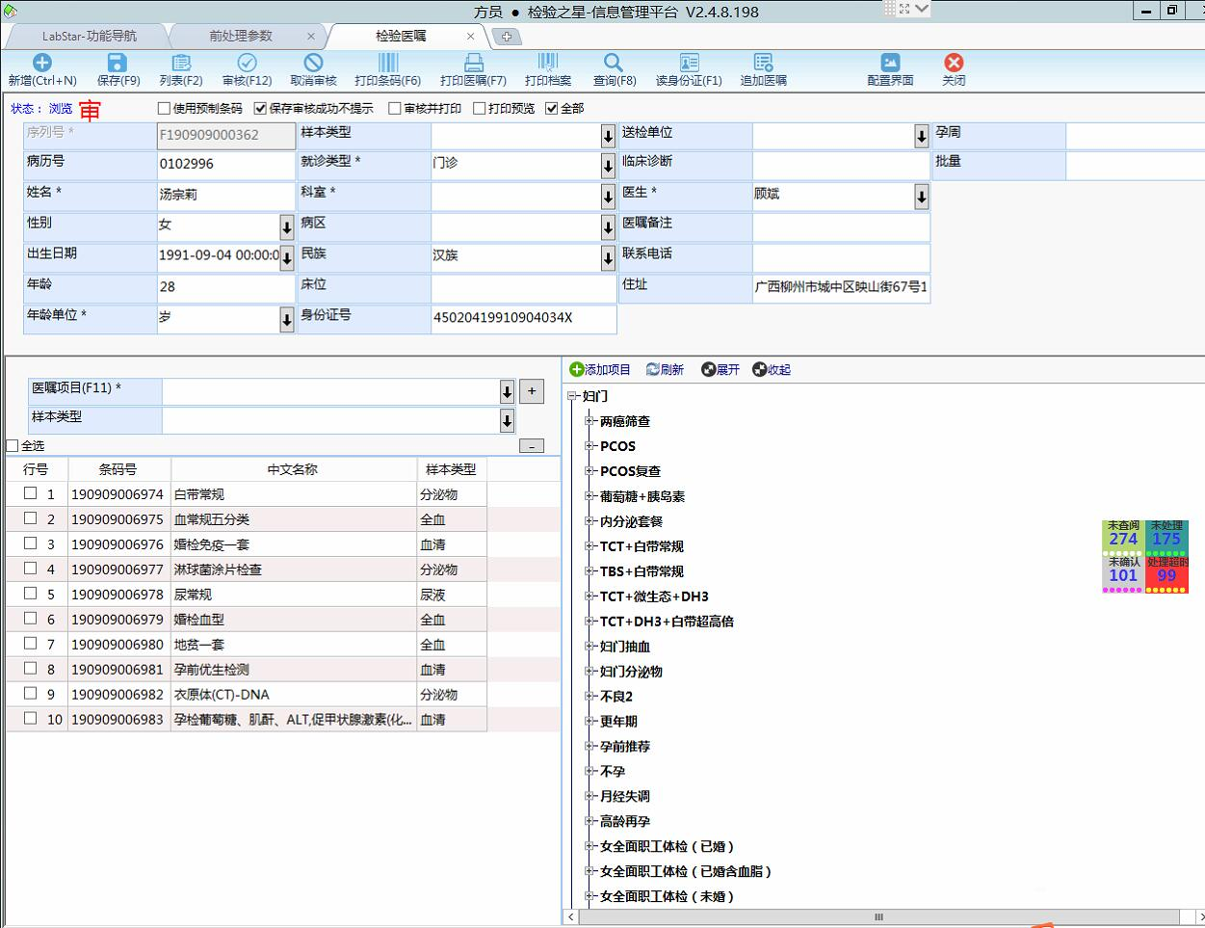

## 条码模块(打印、绑管)

### 业务流程

#### 生成条码流程

##### 文本框内容处理（规则转换及验卡等）

文本框获取内容后的二次处理，常见功能：  
基本数据处理：截取部分内容  
验卡：获取有效内容后调HIS相关服务等返回病人的有效信息用于后续业务，如病人多张卡或者微信，调用HIS服务返回病人的唯一ID，通过唯一ID执行后续业务。

##### 旧数据处理

处理之前生成的条码或者原始医嘱，如删除旧的医嘱及生成的未确认的条码

##### 核收数据

调用接口核收数据到LIS数据库。

入参：入时间范围、操作人、核收字段及字段值  
出参: 接口返回信息

##### 查询未处理医嘱的分组

查询未生成条码的原始医嘱分组，查询结果作为查询分采样组时的项目的附加条件。

查询条件为必须条件及站点设置条件。

如分组：

1.PatNo, Cname 表示只有相同的这两个内容（病历号、姓名）才能在一起进行项目分组，如一个病历号对应两个姓名时，系统就会区分处理。  
2.PatNo如果只有病历号，则一个病历号对应两个姓名时，系统会查询出所有的项目一起进行分组。

##### 查询分组项目

按查询条件为必须条件及站点设置条件，以及未处理医嘱的分组内容作为条件，查询对应的医嘱项目。

##### 分管（分采样组）



##### 写入数据库更新原始单标志

##### 更新附加信息

此功能一般为定制功能。如重新按生日计算年龄。

##### 更新取单时间

根据当前的时间转换成星期及时间，查询对应的取单时间规则，获取到项目对应的取单时间，然后更新到Lis_BarCodeItem表的ReportDateDesc

#### 条码打印、确认

#### 校验执行时间

判断是否到了执行医嘱的时间，如果没有达到执行时间，不能进行打印等操作。

#### 判断是否可以打印

判断条码是否可以打印，如：信息不全，特定项目需要特定信息等

#### 叫号系统

生成排队叫号信息

#### 打印条码 或者 发送打包机（两个不同服务）

处理条码方式：打印条码、确认条码不打印条码、发送条码信息给打包机

#### 打印申请单

打印条码对应的医嘱信息等

#### 打印取单凭证（排队号）

打印取单凭证

#### 附加处理（一般为定制功能）

打印条码时处理特定内容，一般为定制功能（生成文件，发送数据给第三方系统），如北京医院打印条码时生成前处理仪器的文件。

#### 更新打印标志

更新条码的状态标识及当前标识

#### 更新打印信息

更新条码的打印次数

#### 调用医嘱确认接口

调用医嘱确认接口

#### 作废条码

#### 调用医嘱作废相关接口

调用医嘱作废相关接口

#### 更新作废标志

更新作废标志

### 界面功能

### 未确认条码

【核收】按条件调用接口获取HIS医嘱，然后执行生成条码流程处理数据

【刷新】按条件执行生成条码流程处理数据

【读卡】调用定制服务等获取病人卡号，然后执行生成条码流程处理数据

【打印条码】将条码信息等发送到打印机打印，业务流程为条码打印部分功能

【发送打包机】将条码信息等发送到打包机进行处理，业务流程为条码打印部分功能

【确认】业务流程条码打印部分功能，不需要打印条码或者发送信息给打包机

【原始医嘱】可以查询勾选条码所对应的原始医嘱申请单信息，也可以按病历号等查询病人的所有原始医嘱申请单信息

【取单凭证】打印病人的取单凭证

列表中的按钮：  
【修改】修改对应条码的样本类型

【作废】作废当前行的条码

【补录】对当前行的条码补录一些信息

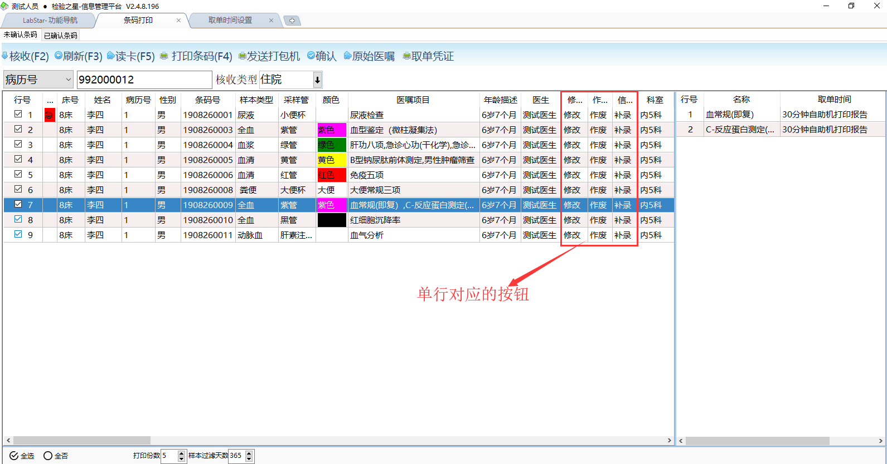

### 已确认条码

【打印条码】将条码信息等发送到打印机打印

【发送打包机】将条码信息等发送到打包机进行处理

【读卡】调用定制服务等获取病人卡号

【原始医嘱】可以查询勾选条码所对应的原始医嘱申请单信息，也可以按病历号等查询病人的所有原始医嘱申请单信息

【取单凭证】补打印病人的取单凭证

列表中的按钮：

【作废】作废当前行的条码

【撤销】对当前行的条码状态及标识等更新为未确认的状态

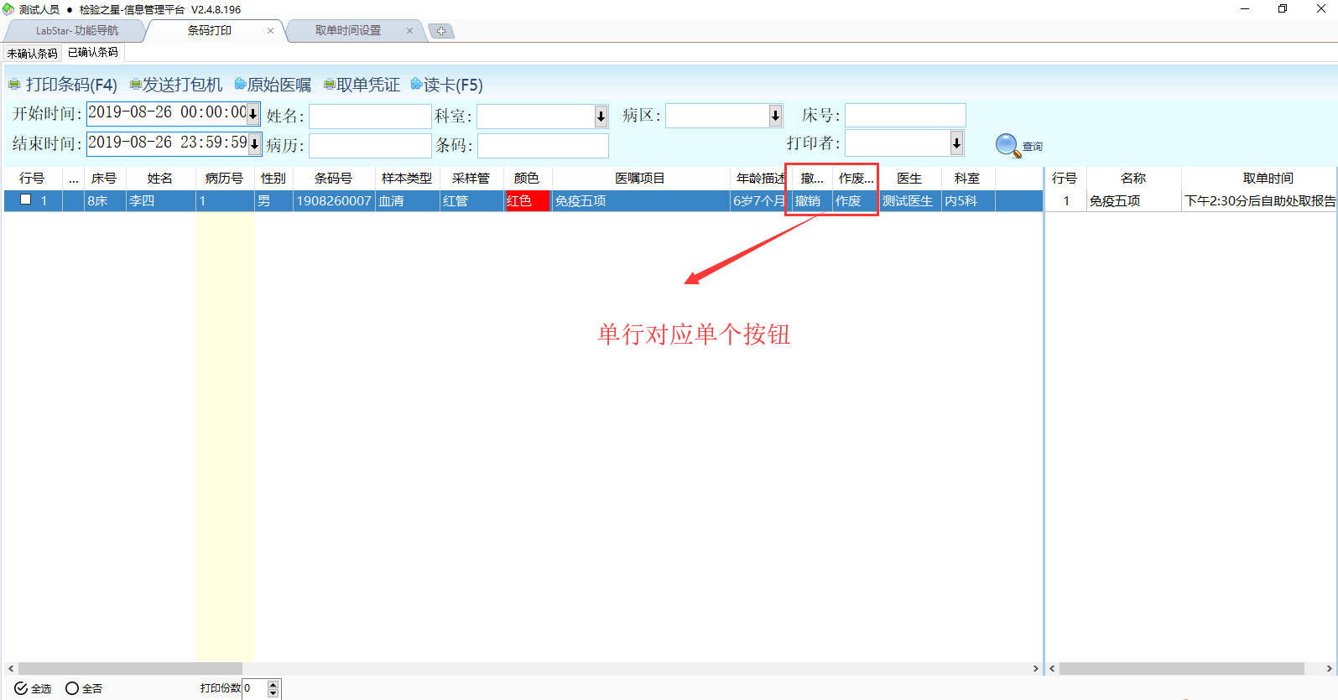

### 界面使用模式

#### 模式一 不使用病人列表

通过获取相关条件查询数据，将所有条码信息显示在列表，再进行相关的功能操作。





#### 模式二 使用病人列表

通过获取条件查询数据，按不同病人进行分组显示为病人列表，再通过病人列表获取选中病人的相关条码信息，，再进行相关的功能操作。

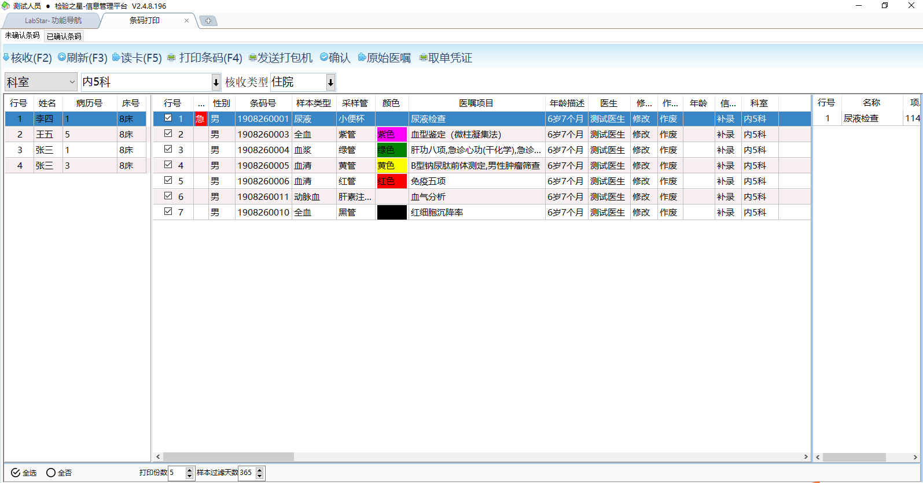

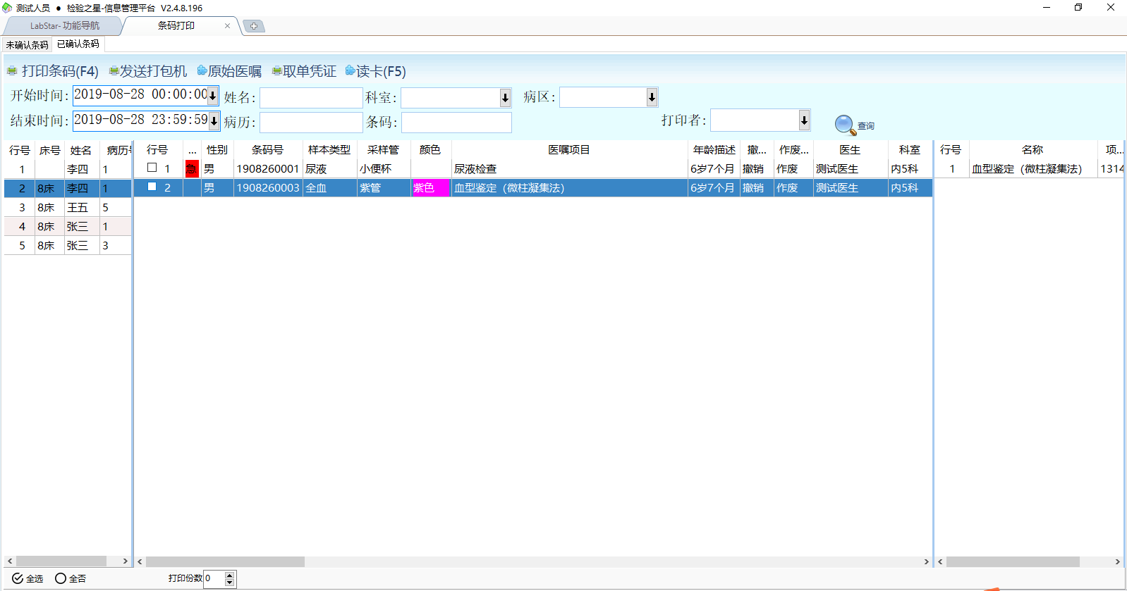

## 样本采集

### 界面功能

【撤销采集】通过条码号查询相关的条码信息，校验是否可以取消已经更新采集信息等

校验说明：

1.未采集确认不能撤销采集确认

2.已进行送检确认不能撤销采集确认

3.已签收不能撤销采集确认

4.已核收不能撤销采集确认

5.以上几点组合混合使用

6.定制需求使用，按实际需求进行控制，如，门诊标本已采集不能撤销采集确认，住院已签收不能撤销采集确认

【撤销确认】进行撤销操作，更新相关信息。调用撤销采集确认接口服务

更新说明：更新采集人，采集时间，采集站点，采集次数，插入操作记录表

附加功能：调用撤销采集确认接口、更新送检信息、更新送达信息、更新签收信息

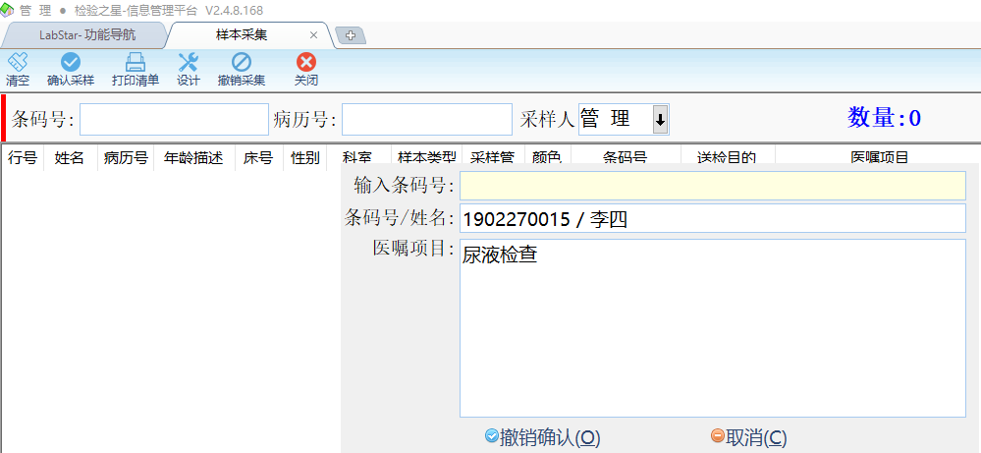

### 界面使用模式

#### 模式一 单个确认

扫描条码，校验是否可以采集(校验说明)，如果可以采集确认，则完成采集确认操作。

校验说明：

1. 已进行采集确认不能再次采集确认
2. 已进行送检确认不能再次采集确认
3. 已签收不能再次采集确认
4. 已核收不能再次采集确认
5. 以上几点组合混合使用
6. 定制需求使用，按实际需求进行控制，如，门诊标本已采集不能再次采集确认，住院已签收不能再次采集确认

更新说明：更新采集人，采集时间，采集站点，采集次数，插入操作记录表

附加功能：调用采集确认接口、生成打包号并打印清单、更新送检信息、更新送达信息、更新签收信息

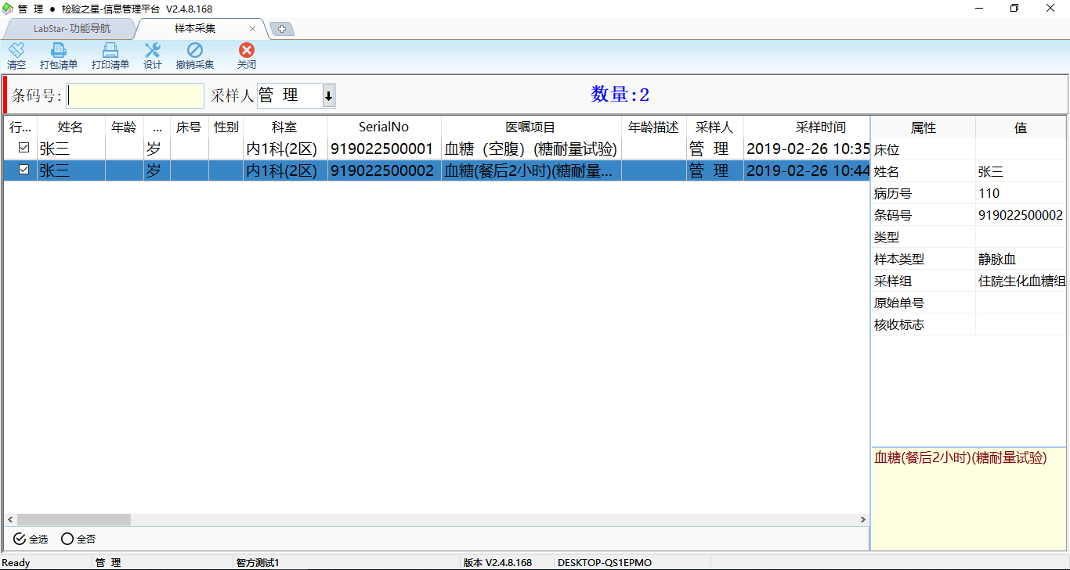

#### 模式二 单个匹配确认

病历号核收或者查询获取数据，显示在列表，然后在条码号框扫条码，匹配时自动完成采集确认操作。

更新说明：更新采集人，采集时间，采集站点，采集次数，插入操作记录表

附加功能：调用采集确认接口、生成打包号并打印清单、更新送检信息、更新送达信息、更新签收信息

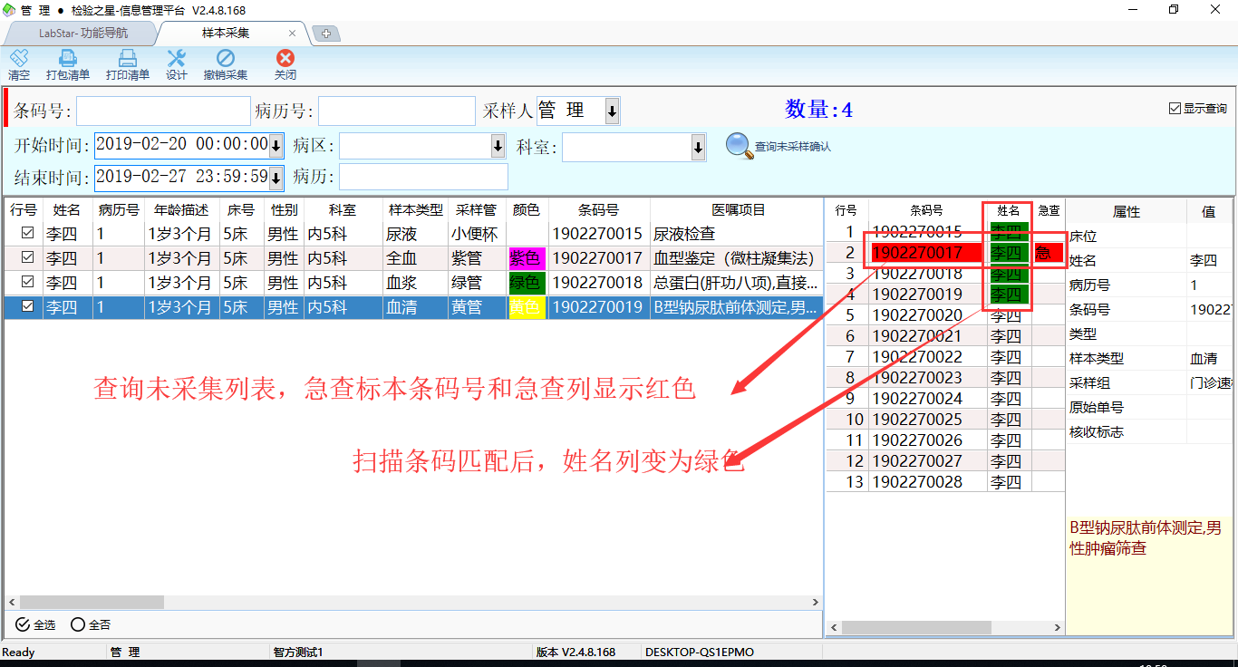

#### 模式三 批量确认

单个扫描条码，校验是否可以采集(校验说明)，如果可以采集确认，则加入列表，点击【确认采样】完成确认操作。

校验说明：

1.已进行采集确认不能再次采集确认

2.已进行送检确认不能再次采集确认

3.已签收不能再次采集确认

4.已核收不能再次采集确认

5.以上几点组合混合使用

6.定制需求使用，按实际需求进行控制，如，门诊标本已采集不能再次采集确认，住院已签收不能再次采集确认

更新说明：更新采集人，采集时间，采集站点，采集次数，插入操作记录表

附加功能：调用采集确认接口、生成打包号并打印清单、更新送检信息、更新送达信息、更新签收信息

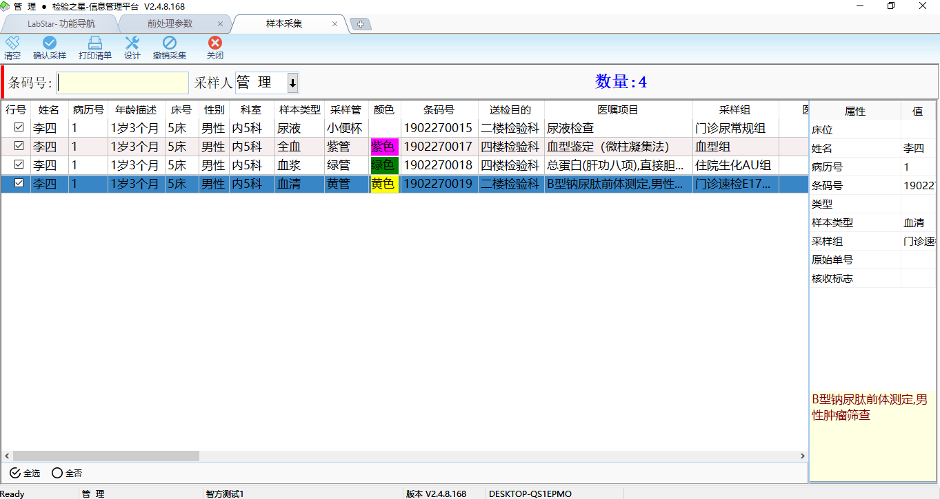

#### 模式四 批量查询确认

查询出未采集的条码信息或者通过病历号等核收数据，选择需要采集确认的条码，点击【确认采样】完成确认操作。

更新说明：更新采集人，采集时间，采集站点，采集次数，插入操作记录表

附加功能：调用采集确认接口、生成打包号并打印清单、更新送检信息、更新送达信息、更新签收信息

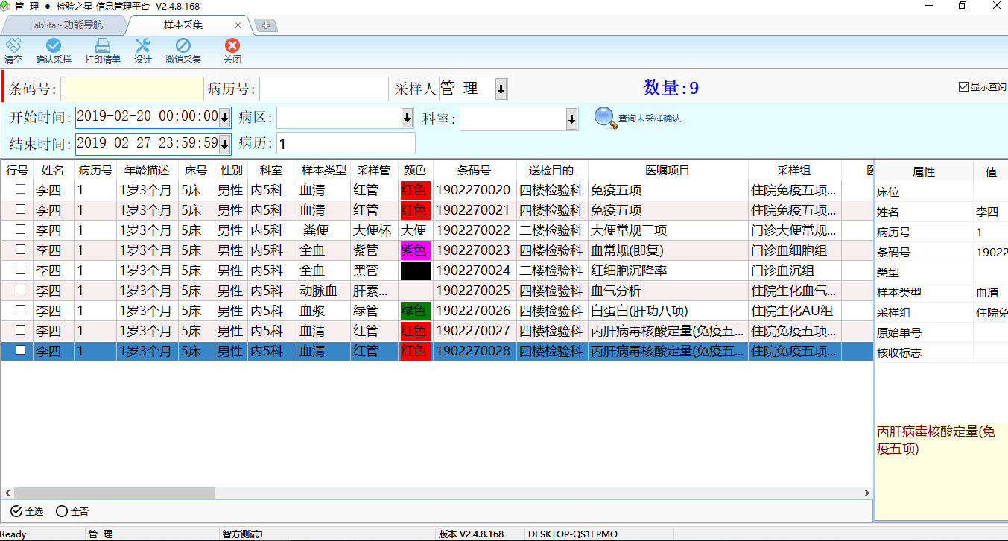

#### 模式五 匹配列表并批量确认

查询出未采集的条码信息或者通过病历号等核收数据，扫条码匹配未采集确认列表，选择需要采集确认的条码，点击【确认采样】完成确认操作。

更新说明：更新采集人，采集时间，采集站点，采集次数，插入操作记录表

附加功能：调用采集确认接口、生成打包号并打印清单、更新送检信息、更新送达信息、更新签收信息

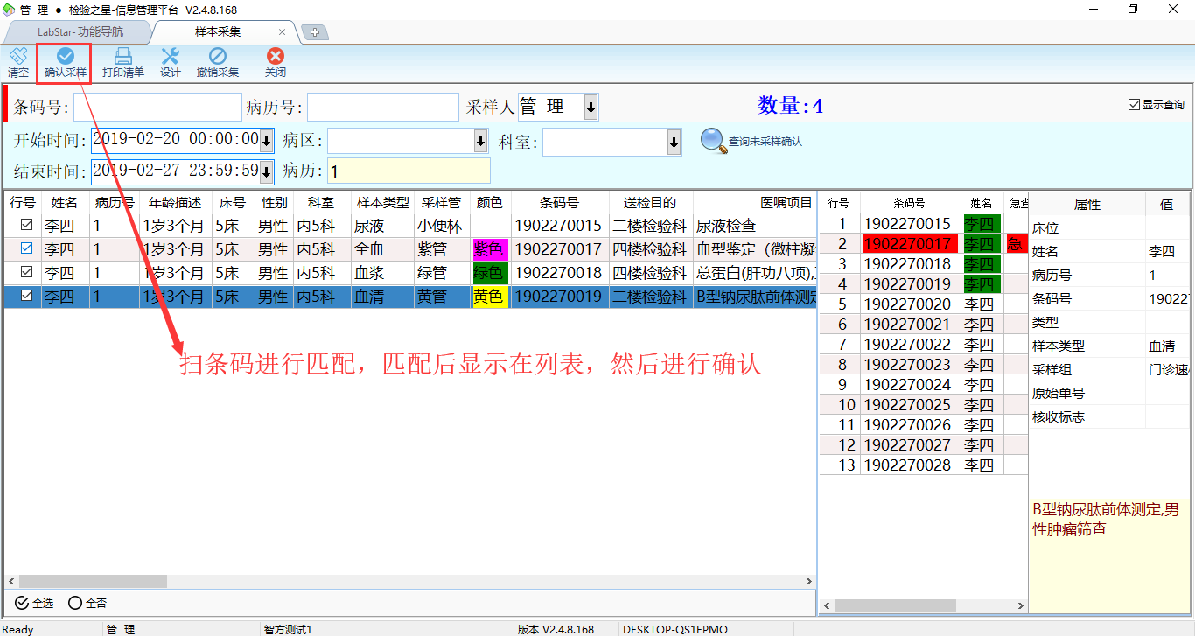

#### 模式三 新冠混采模式

单个扫描条码，校验是否可以采集(校验说明)，如果可以采集确认，则加入列表，按加入列表的条码数量，匹配设置的打包数量，满足数量条件，自动进行确认操作，生成打包号，并打印清单；未满足设置打包数量时，点击【确认采样】完成确认操作，生成打包号，并打印清单。

校验说明：

1.已进行采集确认不能再次采集确认

2.已进行送检确认不能再次采集确认

3.已签收不能再次采集确认

4.已核收不能再次采集确认

5.以上几点组合混合使用

6.定制需求使用，按实际需求进行控制，如，门诊标本已采集不能再次采集确认，住院已签收不能再次采集确认

更新说明：更新采集人，采集时间，采集站点，采集次数，打包号，插入操作记录表

附加功能：调用采集确认接口、生成打包号并打印清单

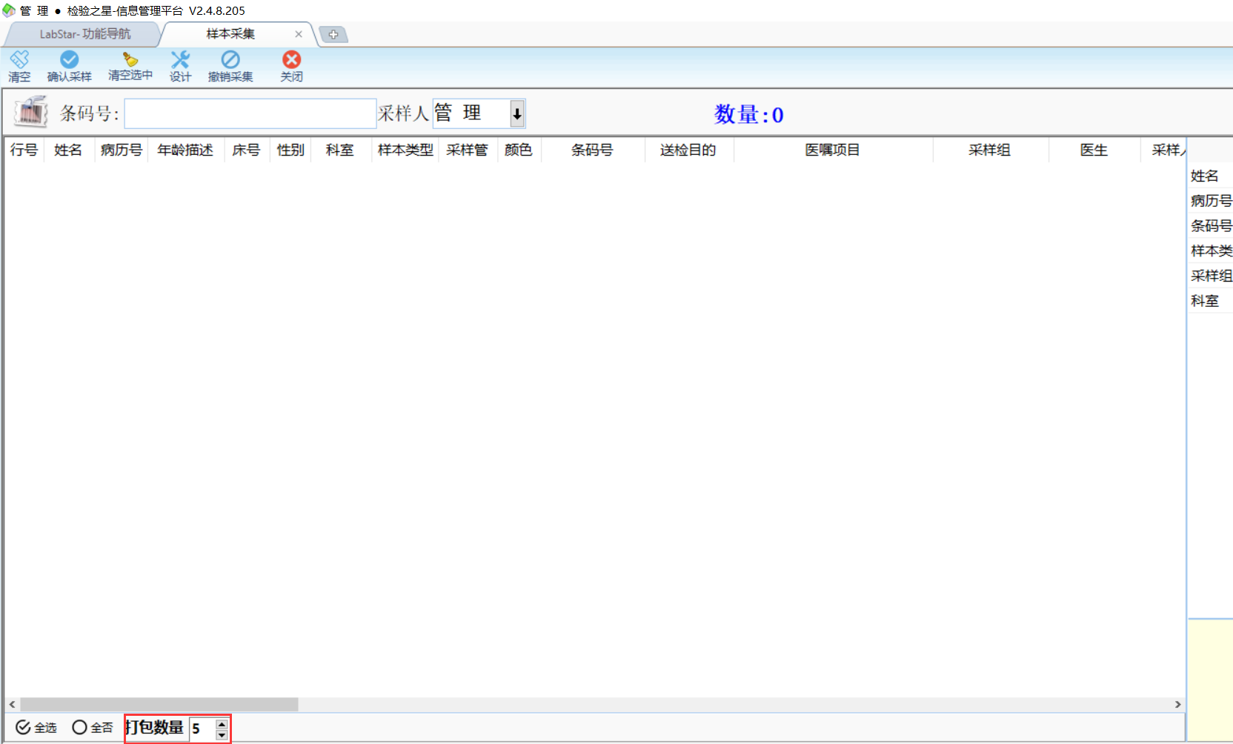

## 样本送检

### 界面功能

【撤销送检】通过条码号查询相关的条码信息，校验是否可以取消已经更新送检信息等

校验说明：

1.未采集确认不能撤销送检确认

2.已进行送检确认不能撤销送检确认

3.已签收不能撤销送检确认

4.已核收不能撤销送检确认

5.以上几点组合混合使用

6.定制需求使用，按实际需求进行控制，如，门诊标本已送送检不能撤销采集确认，住院已签收不能撤销送检确认

【撤销确认】进行撤销操作，更新相关信息。调用撤销送检确认接口服务

更新说明：更新送检人，送检时间，送检站点，送检次数，插入操作记录表

附加功能：调用撤销送检确认接口、更新送达信息、更新签收信息

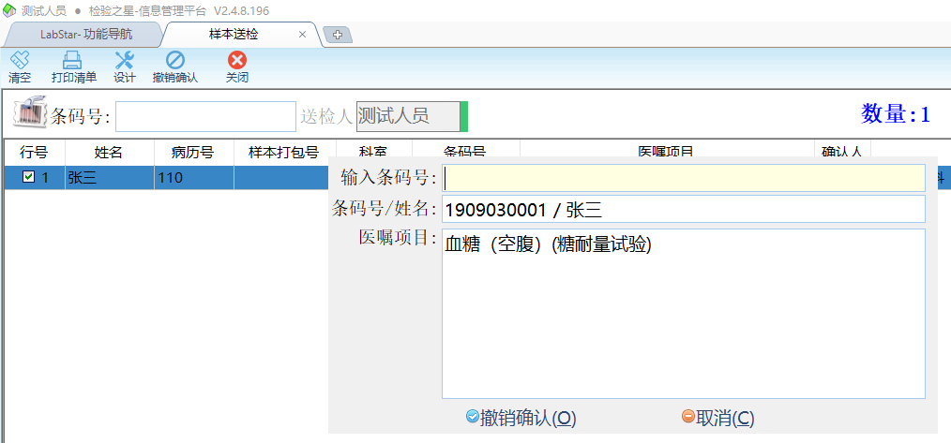

### 界面使用模式

#### 模式一 单个确认

扫描条码，校验是否可以送检(校验说明)，如果可以送检确认，则完成送检确认操作。

校验说明：

1.未进行条码打印确认不能送检确认

2.未进行采集确认不能送检确认

3.已进行送检确认不能送检确认

4.已签收不能送检确认

5.已核收不能送检确认

6.以上几点组合混合使用

7.定制需求使用，按实际需求进行控制，如，门诊标本已签收不能送检确认，住院已核收不能送检确认

更新说明：更新送检人，送检时间，送检站点，送检次数，插入操作记录表

附加功能：调用送检确认接口、生成打包号并打印清单、更新送达信息、更新签收信息

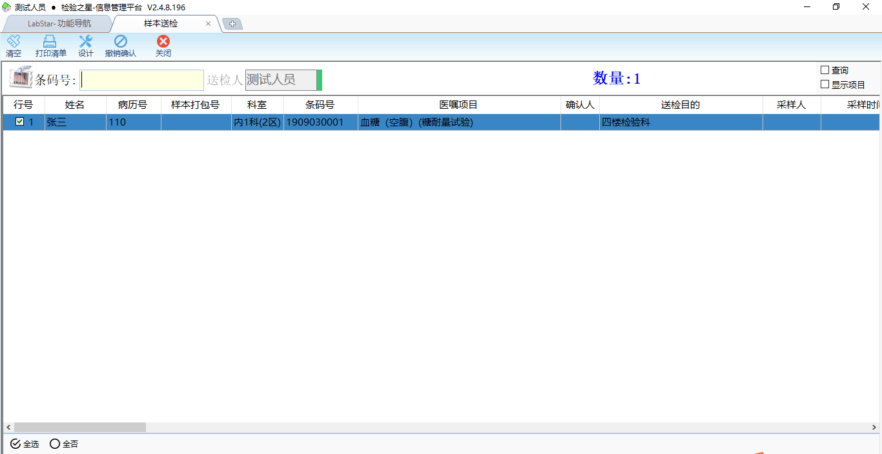

#### 模式三 批量确认

扫描条码，校验是否可以送检(校验说明)，如果可以送检确认，则加入列表，【确认送检】完成送检操作。

校验说明：

1.未进行条码打印确认不能送检确认

2.未进行采集确认不能送检确认

3.已进行送检确认不能送检确认

4.已签收不能送检确认

5.已核收不能送检确认

6.以上几点组合混合使用

7.定制需求使用，按实际需求进行控制，如，门诊标本已签收不能送检确认，住院已核收不能送检确认

更新说明：更新送检人，送检时间，送检站点，送检次数，插入操作记录表

附加功能：调用送检确认接口、生成打包号并打印清单、更新送达信息、更新签收信息

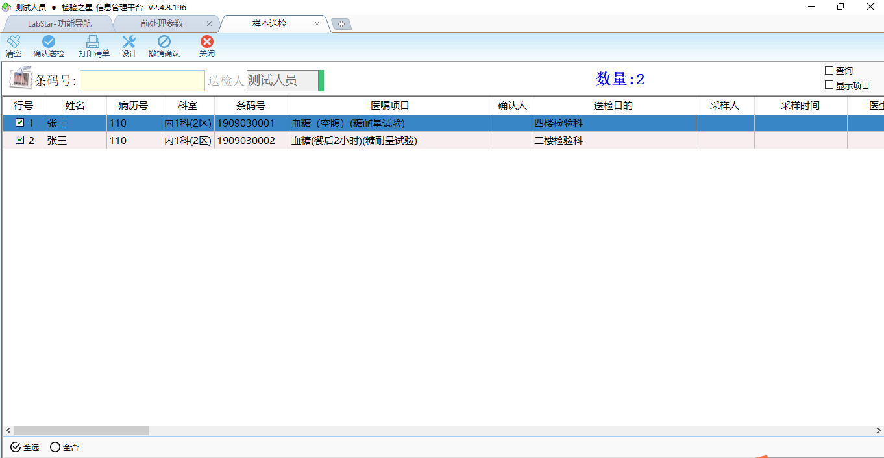

#### 模式三 匹配并批量确认

获取未送检条码的列表信息，扫描条码，匹配列表条码，如果可以送检确认，则加入列表，【确认送检】完成送检操作。

更新说明：更新送检人，送检时间，送检站点，送检次数，插入操作记录表

附加功能：调用送检确认接口、生成打包号并打印清单、更新送达信息、更新签收信息

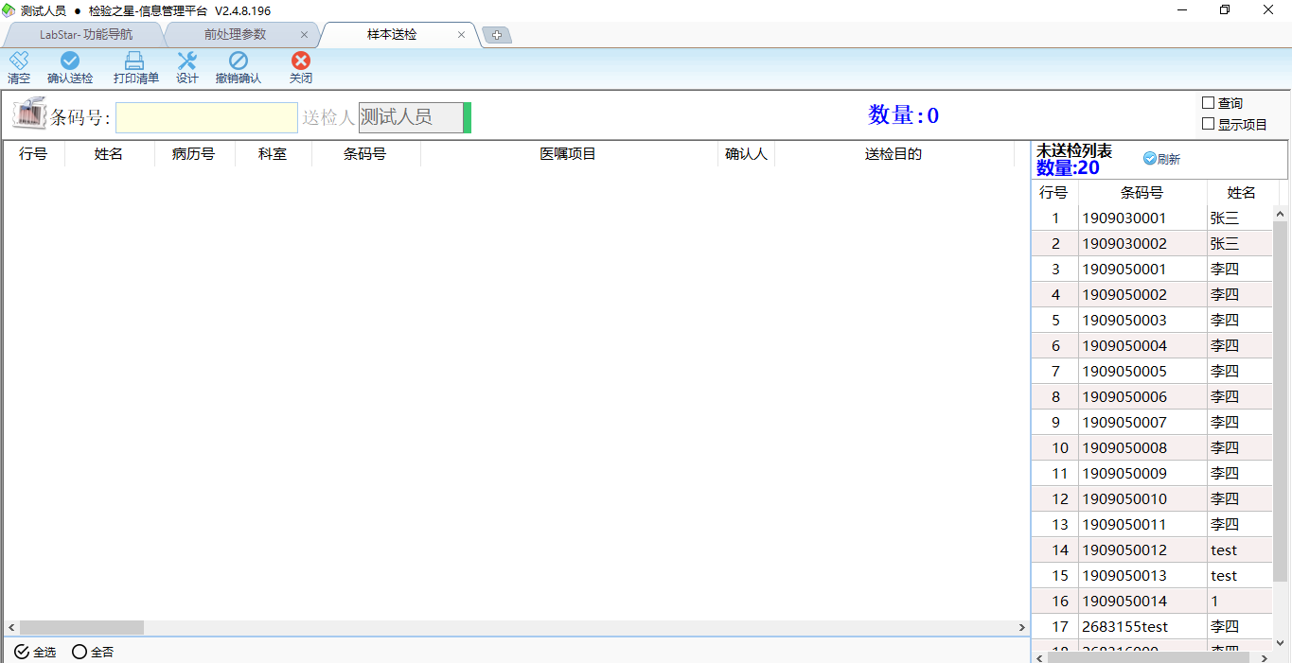

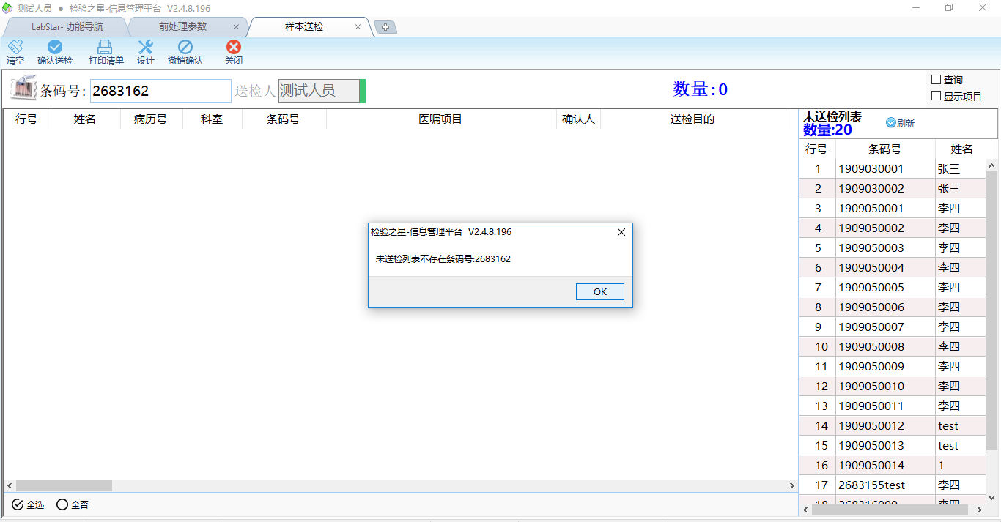

#### 模式四 批量查询确认

通过查询获取未送检条码的列表信息，选择需要确认的条码，【确认送检】完成送检操作。

更新说明：更新送检人，送检时间，送检站点，送检次数，插入操作记录表

附加功能：调用送检确认接口、生成打包号并打印清单、更新送达信息、更新签收信息

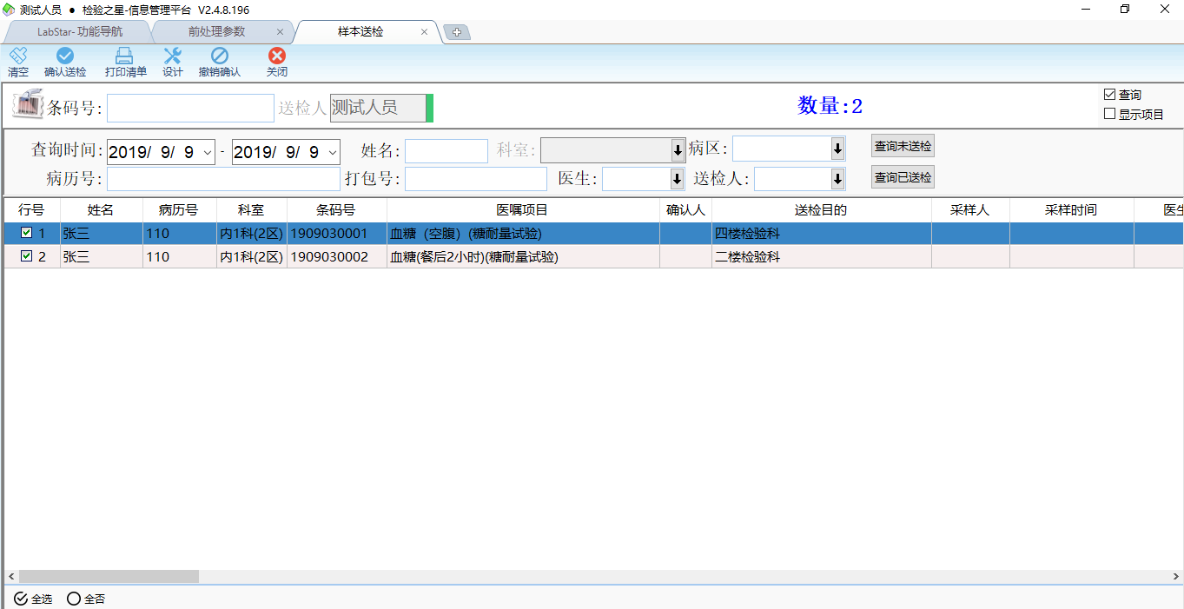

## 样本送达

### 界面使用模式

#### 模式一 批量确认

扫描护工工号，获取护工信息，完成确认护工身份，扫入扫描条码，获取条码信息，校验是否可以进行操作，如果可以，加入列表，否则提示。多次扫入不同条码可以一起进行确认。 扫描护工条码，更新相关送达信息，完成确认。

校验说明：

1.未进行条码打印确认不能进行送达确认

2.未进行采集确认不能进行送达确认

3.未进行送检确认不能进行送达确认

4.已签收不能进行送达确认

5.已核收不能进行送达确认

6.以上几点组合混合使用

7.定制需求使用，按实际需求进行控制，如，门诊标本已签收不能进行送达确认，住院已核收不能进行送达确认

更新说明：更新运送人，送达时间，送达站点，插入操作记录表

附加功能：调用送达确认接口、更新签收信息

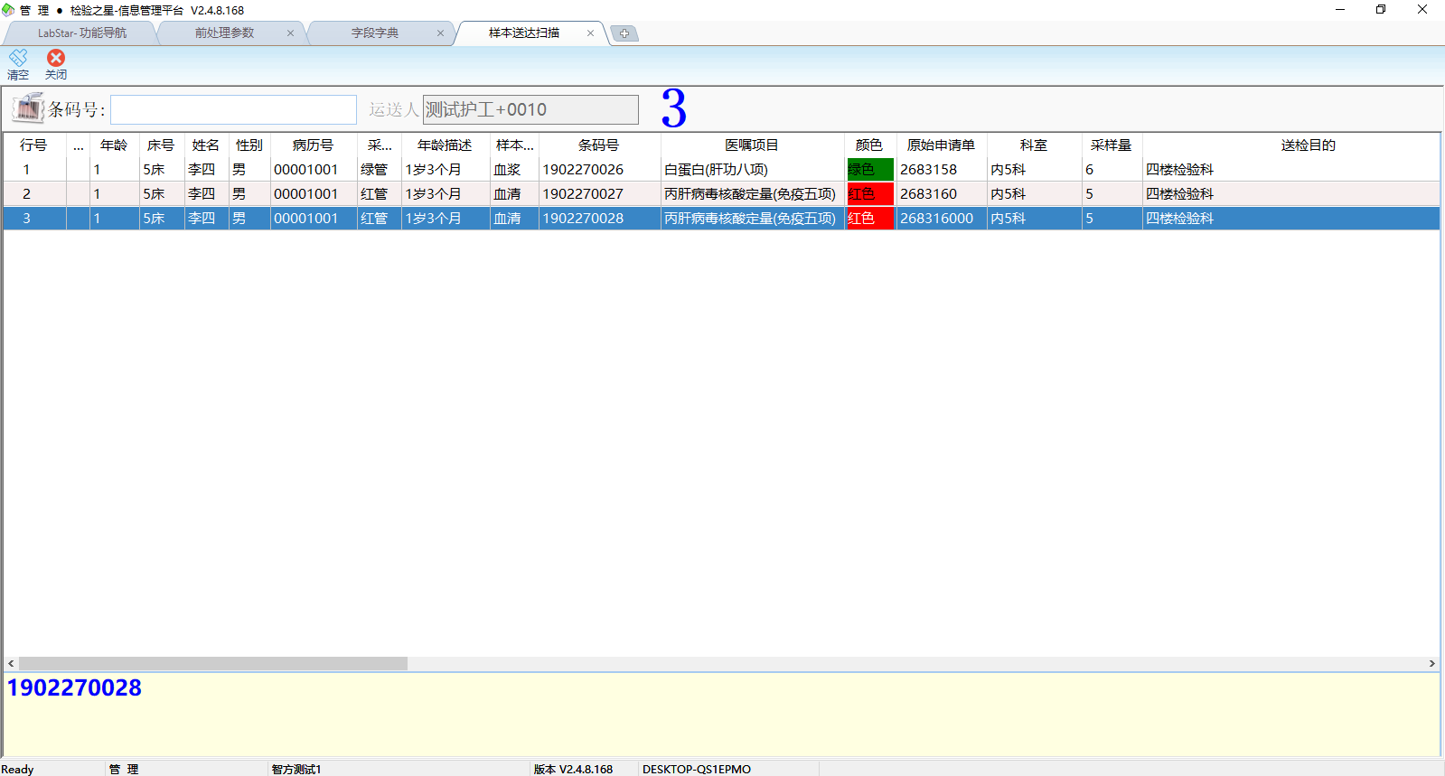

#### 模式二 单个确认并记录护工

扫描护工工号，获取护工信息，完成确认护工身份，扫入扫描条码，获取条码信息，校验是否可以进行操作，如果可以，完成确认操作。

校验说明：

1.未进行条码打印确认不能进行送达确认

2.未进行采集确认不能进行送达确认

3.未进行送检确认不能进行送达确认

4.已签收不能进行送达确认

5.已核收不能进行送达确认

6.以上几点组合混合使用

7.定制需求使用，按实际需求进行控制，如，门诊标本已签收不能进行送达确认，住院已核收不能进行送达确认

更新说明：更新运送人，送达时间，送达站点，插入操作记录表

附加功能：调用送达确认接口、更新签收信息



#### 模式三 单个确认

扫描条码，获取条码信息，校验是否可以进行操作，如果可以，更新相关送达信息，完成确认。加入列表。

校验说明：

1.未进行条码打印确认不能进行送达确认

2.未进行采集确认不能进行送达确认

3.未进行送检确认不能进行送达确认

4.已签收不能进行送达确认

5.已核收不能进行送达确认

6.以上几点组合混合使用

7.定制需求使用，按实际需求进行控制，如，门诊标本已签收不能进行送达确认，住院已核收不能进行送达确认

更新说明：更新运送人，送达时间，送达站点，插入操作记录表

附加功能：调用送达确认接口、更新签收信息

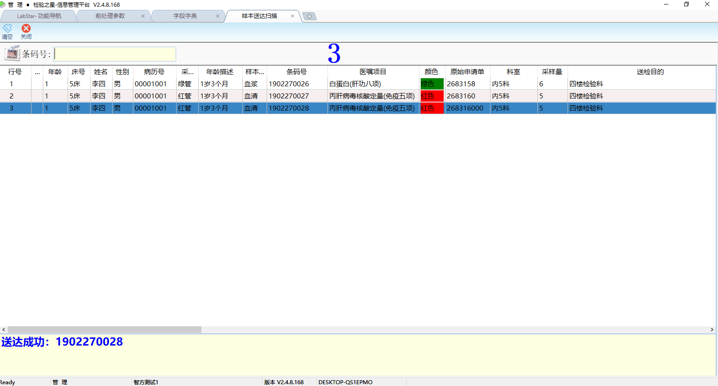

## 样本签收

### 界面使用模式

#### 模式1：扫条码并自动签收

附加功能：核收医嘱信息、更新签收信息（标本操作记录）、将标本信息发送前处理系统、计费、回写签收标本

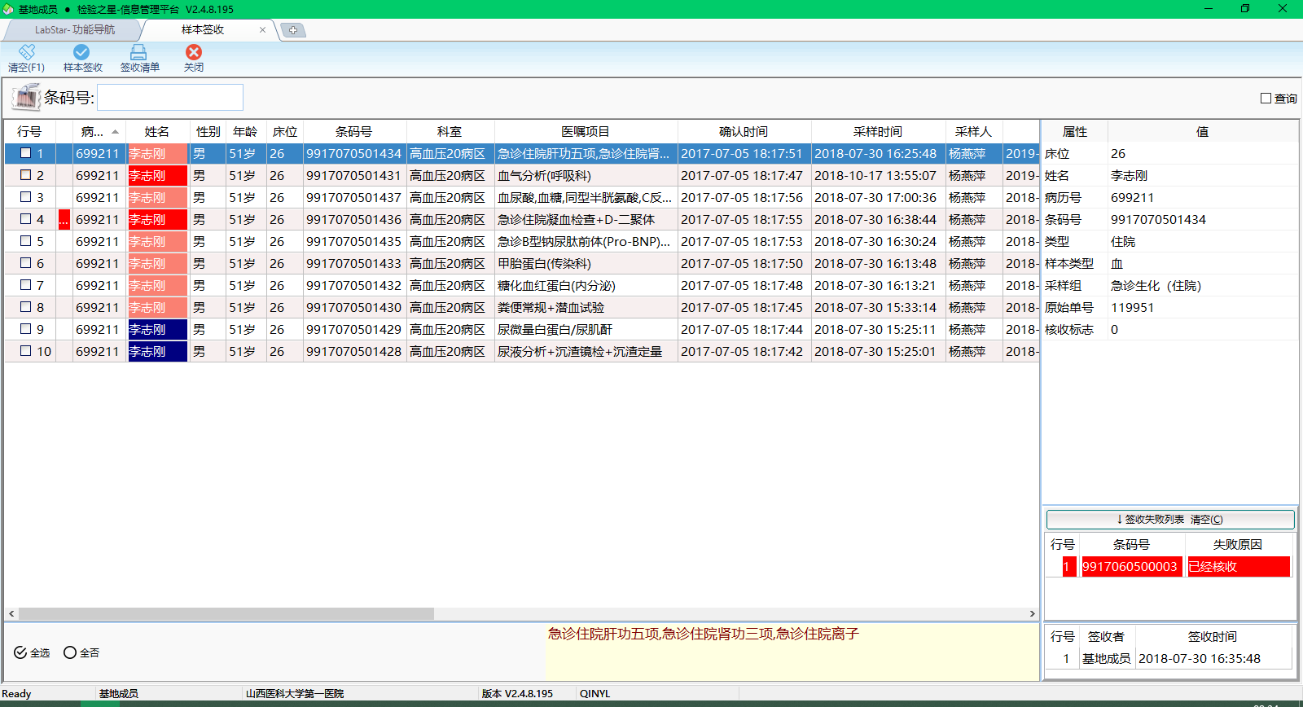

#### 模式2：打包号核收或者查询获取数据，显示在列表，然后在条码号框扫条码，匹配时签收并且从列表中剔除该条码信息

附加功能：整个打包号内条码一次性签收、核收医嘱信息、更新签收信息（标本操作记录）、将标本信息发送前处理系统、计费、回写签收标本

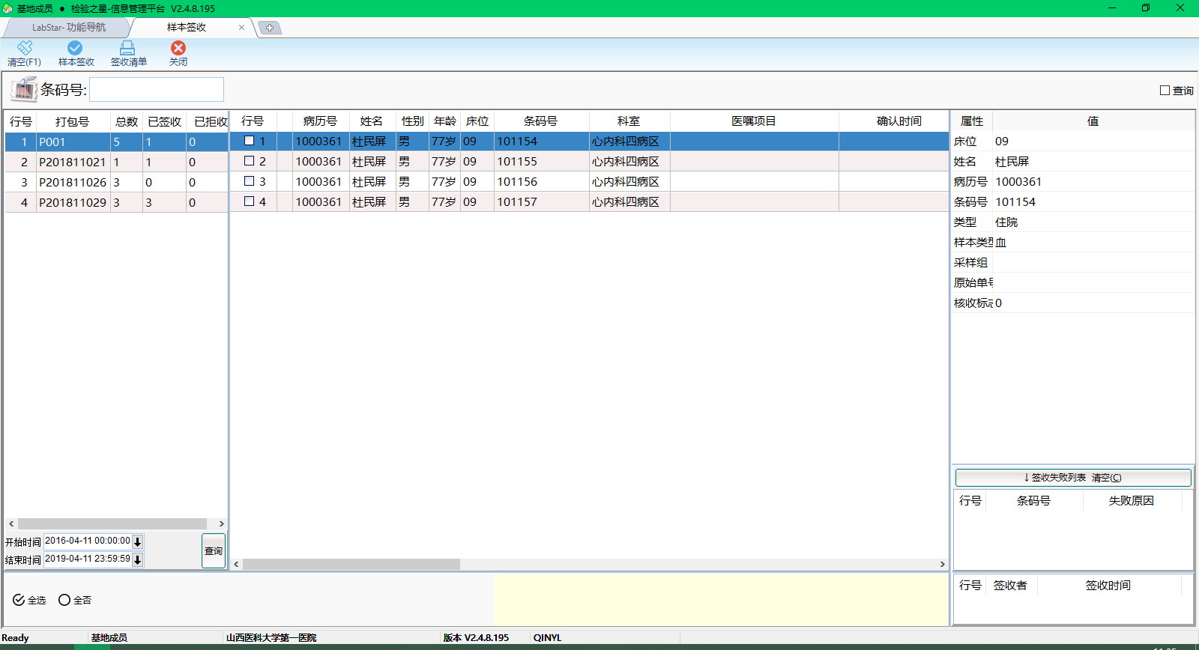**模式3：单个扫描，最后一起签收（需要签收人身份验证）**

附加功能：核收医嘱信息、更新签收信息（标本操作记录）、将标本信息发送前处理系统、计费、回写签收标本

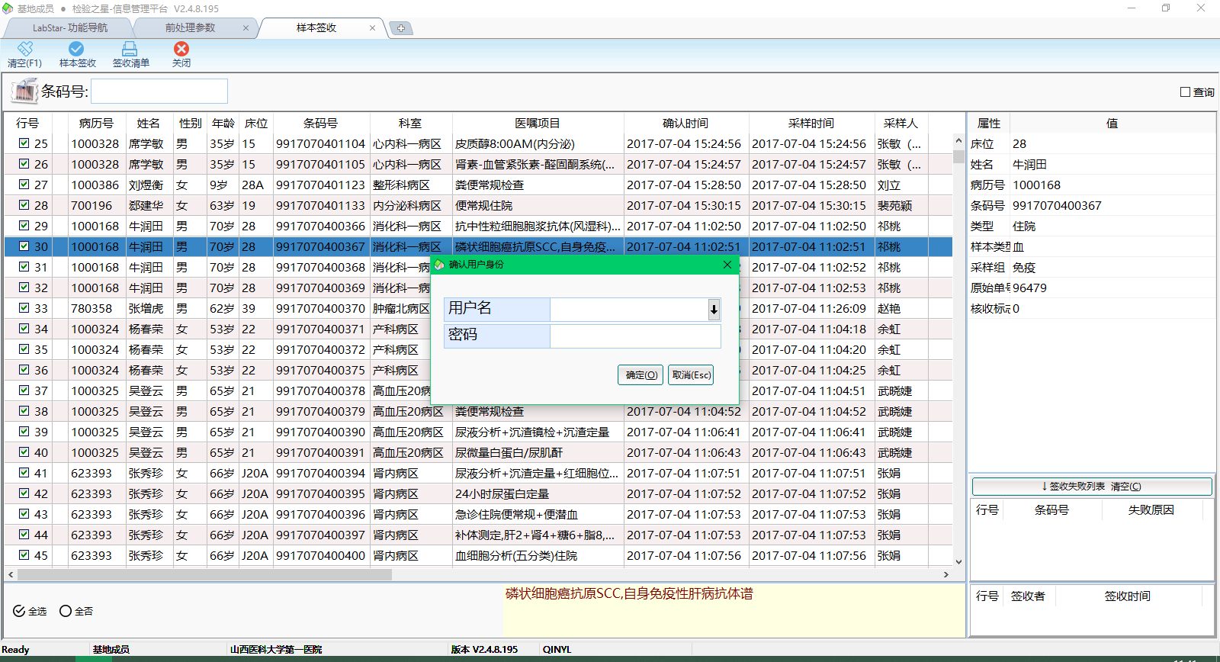

**模式4：查询出未签收已送检的条码信息，选择需要签收的条码签收**

附加功能：更新签收信息（标本操作记录）、将标本信息发送前处理系统、计费、回写签收标本

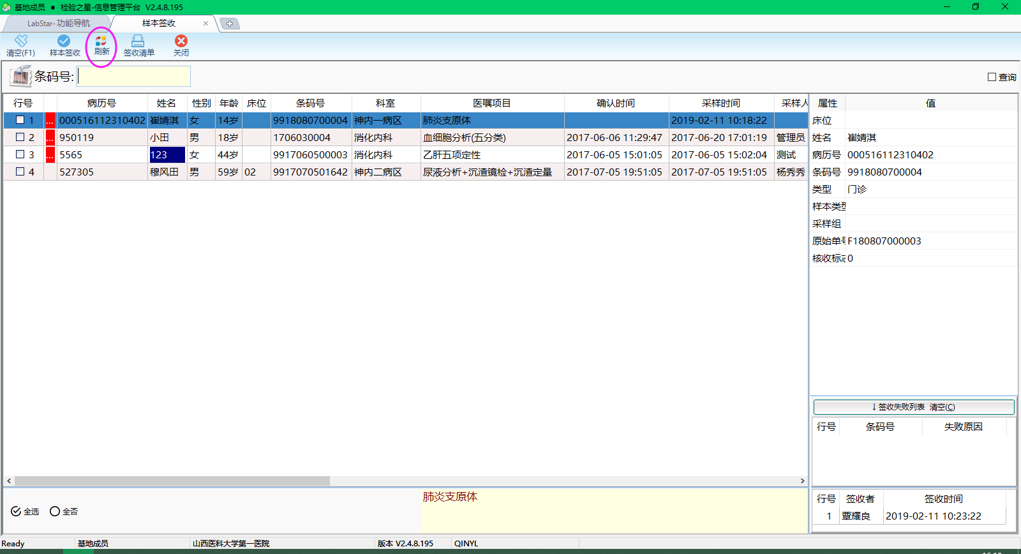

## 基础数据

### 采样管

设置采集标本使用的容器。相关表：Tcuvete

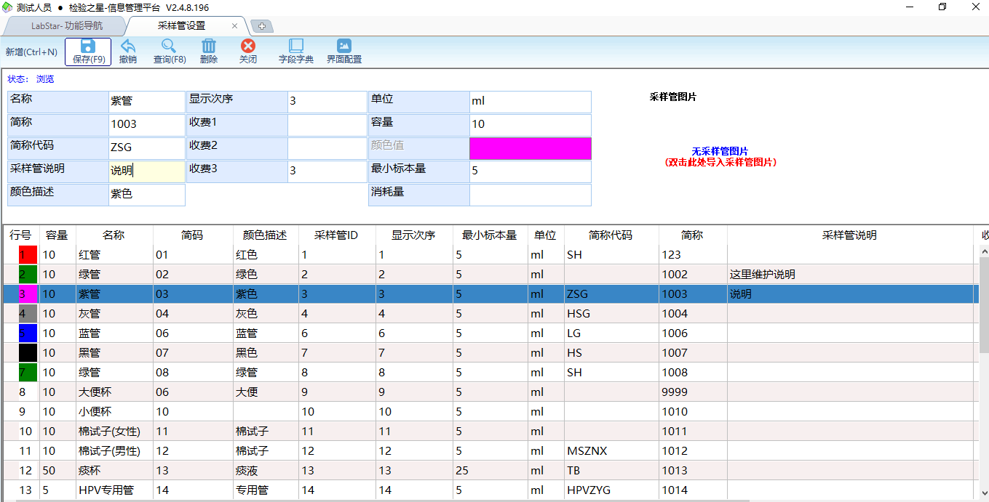

### 采用组

设置项目的分组规则。相关表：SamplingGroup(采样组)、Samplingitem(采样组项目)

关键字段及对应表字段：CubeType(采样管主键)、SampleTypeNo(样本类型主键)、SpecialtyType(检验大组主键)

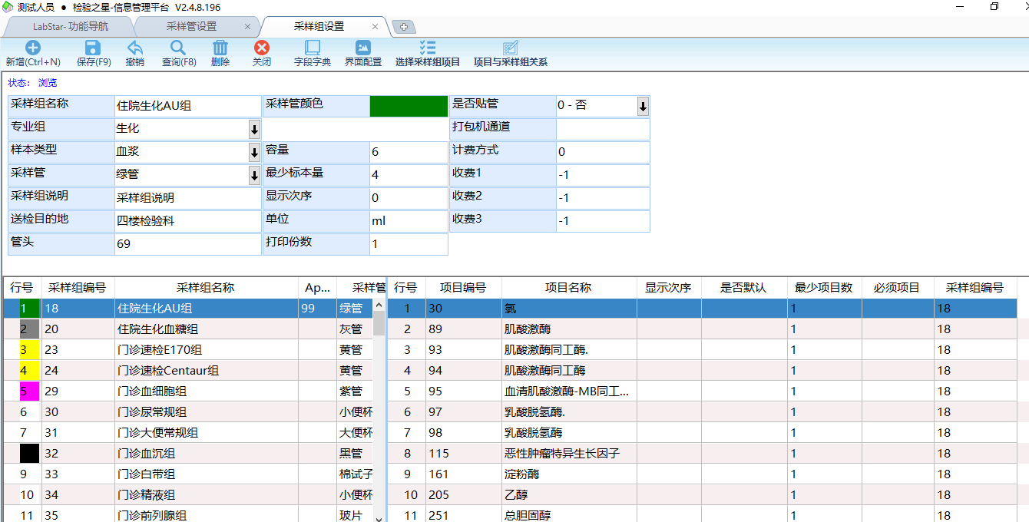

### 取单时间设置

设置项项目所对应的取单描述。相关表：GetReportDate(分类表)、GetReportDateItem(规则时间范围)、ReportDateItem(分类对应的项目)

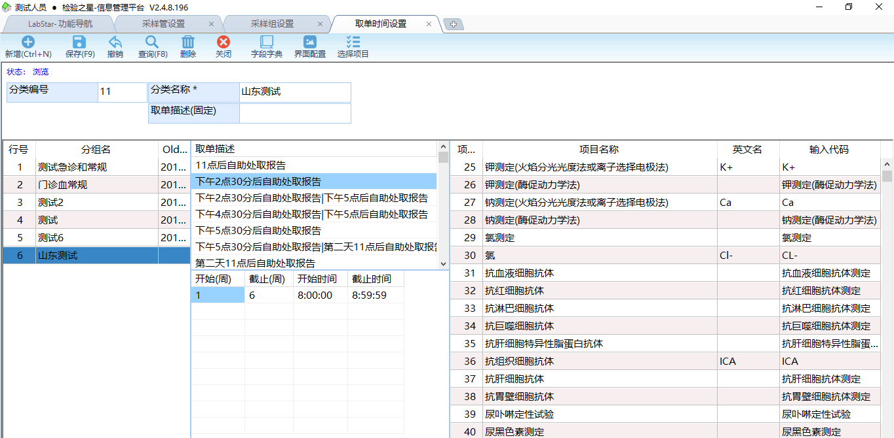

### 医嘱模板维护

相关表：KD_ItemGroup(模板)、KD_Items(模板项目)

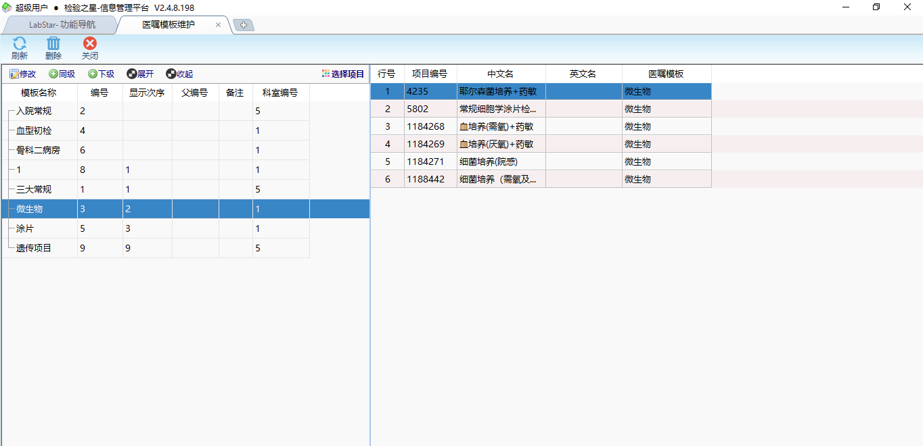

### ~~客户维护~~

相关表：Clientele

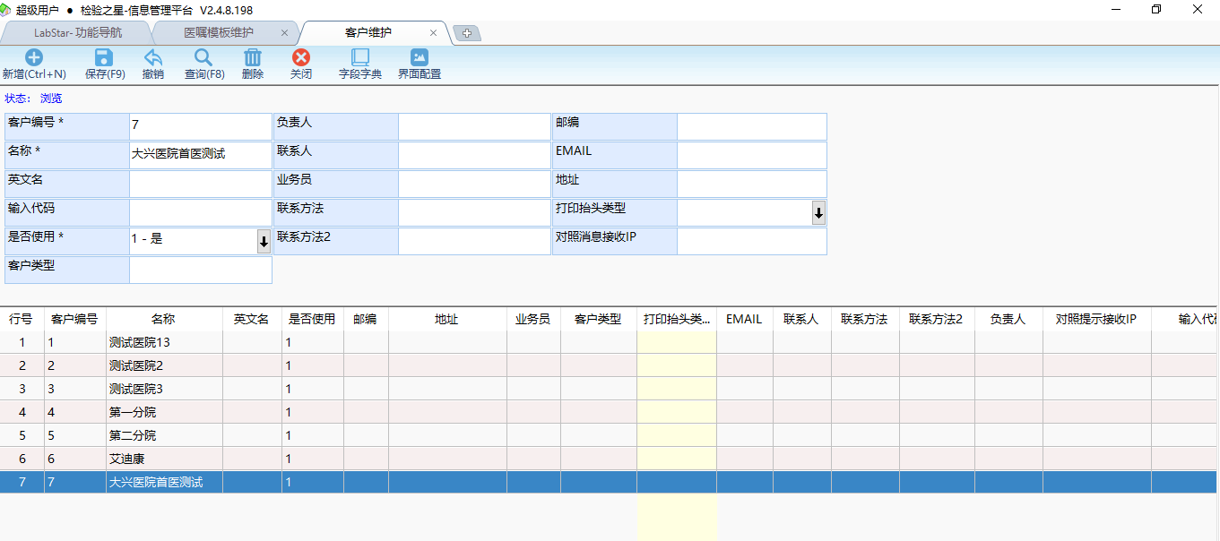

### 项目样本类型设置

相关表：SampleItem

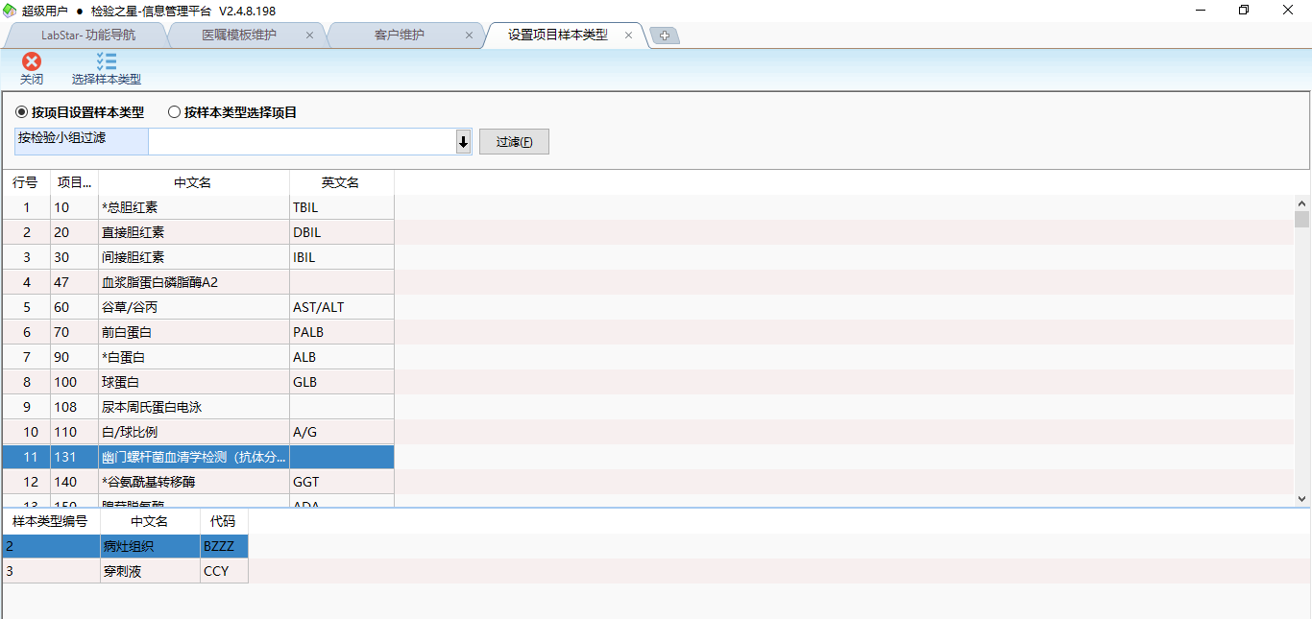

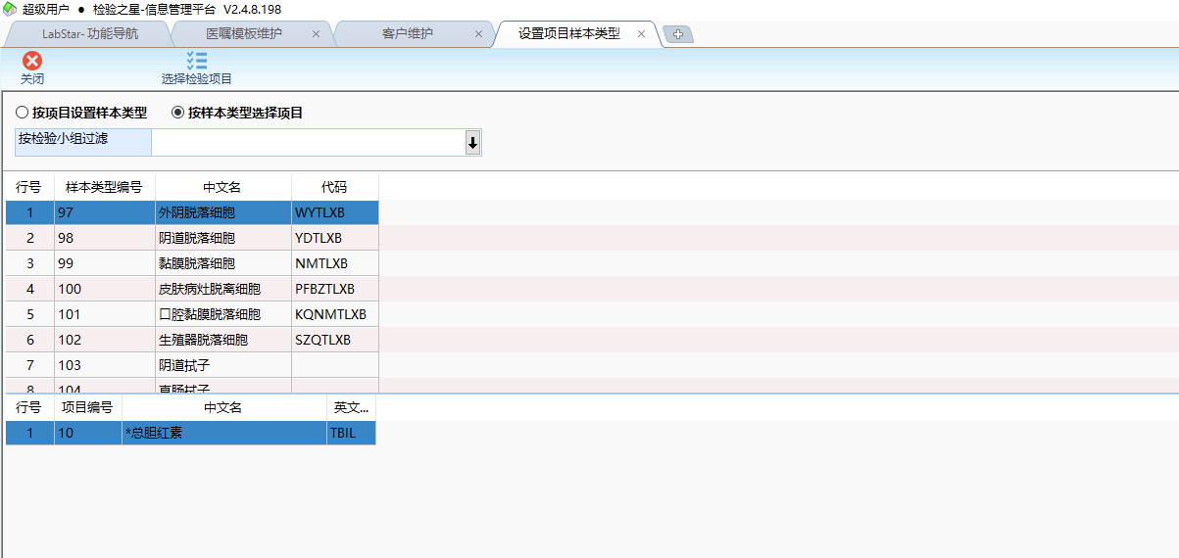

### ~~非检验用户设置~~

相关表：NPuser

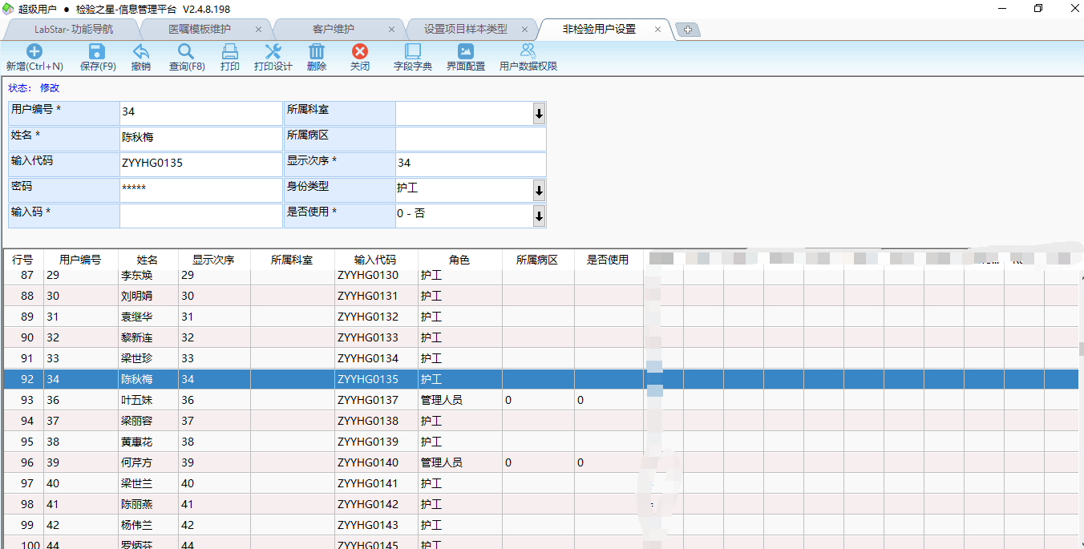

### 组合项目拆分

设置组合项目生成条码时变成子项。相关表：ParItemSplit

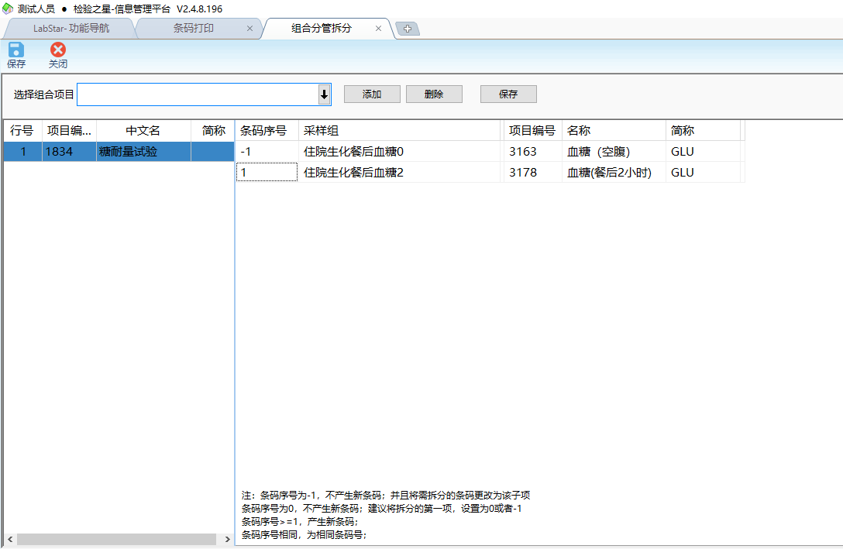

### 分发规则设置

相关表：Tran_Section_Type(站点分发小组)、DispneseSectionItem(小组分发项目)、Dispenses(分发规则类型表) 、TranRule(分发规则)、TranRuleItem(分发规则明细)

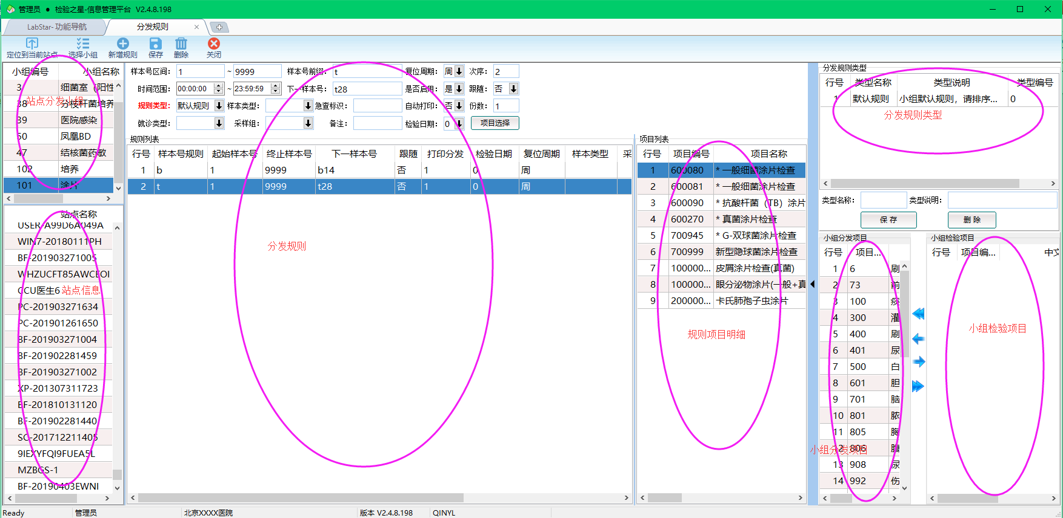

### 前处理参数设置

相关表：Nursepara

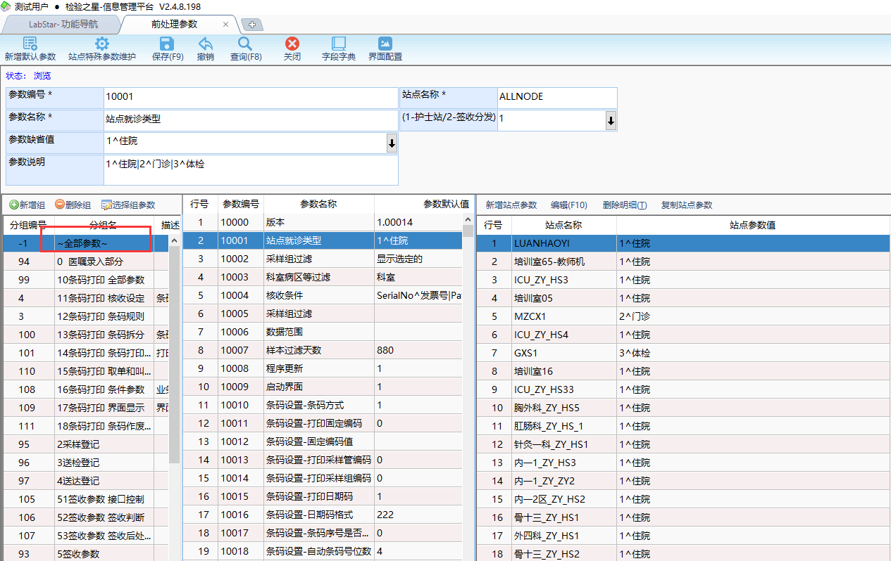

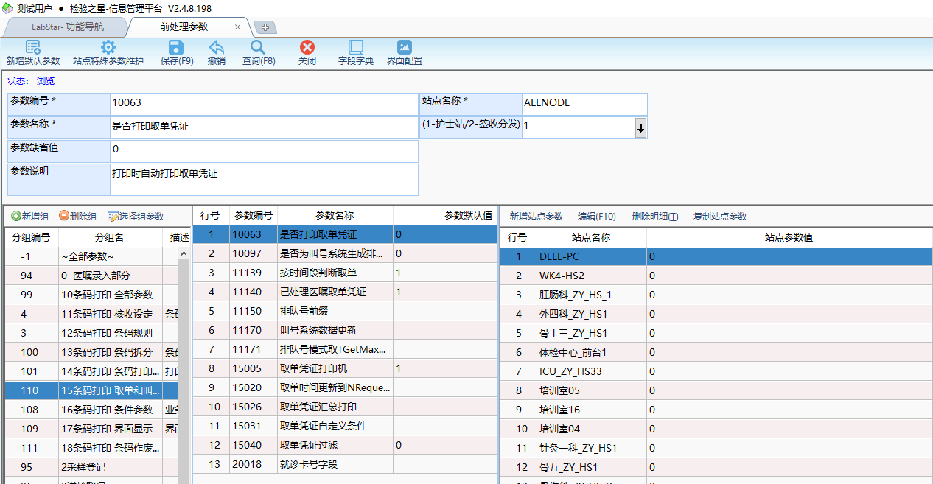

# 样本相关服务

## 样本状态说明

### 表字段说明

将不同状态的十进制值合并记录在表的一个字段中。

样本条码状态 记录在 条码样本单表 Lis_SampleForm 的 SampleStatusID 字段；

样本项目状态 记录在 条码样本项目表 Lis_SampleItem 的 ItemStatusID 字段。

下面表格中的11-19相同条码的不同项目可能状态不相同。

拒收操作：标记状态，如果再进行前面流程操作(A)，把操作(A) 和(A)后 至 拒收前的状态清空。

### 每个状态取值说明

前端与服务交互时使用 状态Code进行参数输入

|  |  |  |  |  |  |
| --- | --- | --- | --- | --- | --- |
| 序号 | 状态名称 | 状态Code | 关联额外信息 | 值 | 说明 |
| 1 | 生成条码 | _BarCodeCreate |  | 1 | 根据医嘱信息拆分合管，并写入样本条码表中 |
| 2 | 条码确认 | _BarCodeAffirm | "AffirmTime": "2019-09-01 12:22:10.221", "AffirmOperID": "101",  "AffirmOper": "张三", "AffirmHost": "xxx" | 2 | 样本条码表置状态，将临时条码变为正式条码，只有正式状态的条码能够进行后续的操作。预制条码在绑管时设置，现打条码在打印标签时设置。 |
| 3 | 条码打印 | _BarCodePrint | "PrintTime": "2019-09-01 12:22:10.221", "PrintOperID": "101",  "PrintOper": "张三", "PrintHost": "xxx" | 4 | 现打条码打印条码标签时 |
| 4 | 样本采集 | _Collect | "CollectTime": "2019-09-01 12:22:10.221", "CollectOperID": "101",  "CollectOper": "张三", "CollectHost": "xxx" "CollectSum": "10ml" | 8 | 样本采集确认 |
| 5 | 样本送检 | _Send | "SendTime": "2019-09-01 12:22:10.221", "SendOperID": "101",  "SendOper": "张三", "SendHost": "xxx", "CarrierID": "202", "Carrier": "李四" | 16 | 样本送出临床科室 |
| 6 | 样本送达 | _Arrived | "ArrivedTime": "2019-09-01 12:22:10.221",  "ArrivedHost": "xxx", "CarrierID": "202", "Carrier": "李四" | 32 | 样本送达检验科室 |
| 7 | 样本签收 | _Incept | "InceptTime": "2019-09-01 12:22:10.221", "InceptOperID": "101",  "InceptOper": "张三", "InceptHost": "xxx" | 64 | 检验科室人员对样本进行接收确认 |
| 8 | 样本组内签收 | _InceptGroup | "InceptTime": "2019-09-01 12:22:10.221", "InceptOperID": "101",  "InceptOper": "张三", "InceptHost": "xxx" | 128 | 检验专业组对样本进行接收确认 |
| 9 | 样本拒收 | _Refuse | "RefuseTime": "2019-09-01 12:22:10.221", "RefuseOperID": "101",  "RefuseOper": "张三", "RefuseHost": "xxx", "PhrasesWatchClassID": "拒收分类ID", "PhrasesWatchClass": "拒收分类名称", "RefuseID": "拒收原因ID", "Refuse": "拒收原因", "Refuseopinion": "处理意见", "PhoneCode": "13900001111", "PhoneReceiverID": "接电话人ID", "PhoneReceiver": "接电话人", "Memo": "备注" | 256 | 检验科人员对样本进行拒收登记 |
| 10 | 样本让步 | _Compromise | "CompromiseTime": "2019-09-01 12:22:10.221", "CompromiseOperID": "101",  "CompromiseOper": "张三", "CompromiseHost": "xxx", "PhrasesWatchClassID": "让步分类ID", "PhrasesWatchClass": "让步分类名称", "RefuseID": "让步原因ID", "Refuse": "让步原因", "Memo": "备注" | 512 | 样本质量不是很理想但仍可进行检验时检验科人员对样本进行让步登记 |
| 11 | 样本核收 | _Received | "ReceivedTime": "2019-09-01 12:22:10.221", "ReceivedOperID": "101",  "ReceivedOper": "张三", "ReceivedHost": "xxx" | 1024 | 样本核收或者分发时记录 |
| 12 | 样本分发 | _Tran |  | 2048 | 样本分发时记录 |
| 13 | 报告初审 | _Check1 |  | 4096 | 报告确认（报告一审或者初审） |
| 14 | 报告终审 | _Check2 |  | 8192 | 报告审核（报告二审或者终审） |
| 15 | 报告发布 | _Report |  | 16384 | 报告发布到报告库 |
| 16 | 报告打印（技师站） | _ReportPrintT |  | 32768 | 技师站进行检验报告打印 |
| 17 | 报告打印（自助站） | _ReportPrintA |  | 65536 | 自助打印程序进行检验报告打印 |
| 18 | 报告打印（临床站） | _ReportPrintC |  | 131072 | 临床(医生和护士查询程序)进行检验报告打印 |
| 19 | 检验终止 | _Abort | L,, | 262144 | 任何环节需要终止检验 |

## 前处理服务

### 验卡

功能：根据输入相关病人卡号关联信息，返回病人的唯一身份ID

输入内容：需要转换的关键信息，如身份证、发票号、就诊卡、银行卡、手机、QQ、微信、支付宝、电子邮件等

输出：是否成功，病人卡号信息或错误原因

|  |  |
| --- | --- |
| 功能 | 确认病人信息 |
| 函数定义 | PatInfoVerify |
| 输入参数 |  |
| 输出参数 | --- 执行成功返回： |

### 核收接口

功能：根据核收内容，调用核收接口把HIS数据写入LIS数据库

输入内容：就诊类型、核收字段、核收值、附加条件（时间范围）

输出：是否成功，错误原因

|  |  |
| --- | --- |
| 功能 |  |
| 函数定义 | OrderRetrieve |
| 输入参数 |  |
| 输出参数 | --- 执行成功返回：  {   "success": true,   "ErrorInfo": "",   "ResultDataFormatType": "JSON",   "ResultDataValue": "" }  --- 执行错误返回：  {   "success": false,   "ErrorInfo": "错误原因",   "ResultDataFormatType": "JSON",   "ResultDataValue": "" } |

### 旧数据处理

处理系统中之前已经存在的未确认的样本及原始医嘱申请单

输入内容：集合[条码号]

输出：是否成功，错误原因

|  |  |
| --- | --- |
| 功能 |  |
| 函数定义 | SampleAndOrderPretreat |
| 输入参数 |  |
| 输出参数 | --- 执行成功返回：  {   "success": true,   "ErrorInfo": "",   "ResultDataFormatType": "JSON",   "ResultDataValue": "" }  --- 执行错误返回：  {   "success": false,   "ErrorInfo": "错误原因",   "ResultDataFormatType": "JSON",   "ResultDataValue": "" } |

### 医嘱项目分组

样本条码合管拆分并做操作记录(站点类型，传入医嘱单ID和医嘱项目ID)

输入内容：医嘱单、医嘱项目ID、参数类型

输出内容：分组序号、采样组、医嘱单、医嘱项目ID

|  |  |
| --- | --- |
| 功能 |  |
| 函数定义 | SampleGroup |
| 输入参数 | [     {         **"OrderFormID"**:**"医嘱单ID"**,         **"OldParItemNo"**:**16267**,//原始医嘱单项目ID         **"ParItemNo"**:**16267** //需要分组的项目ID     }     ] |
| 输出参数 | --- 执行成功返回：  {     **"success"**:**true**,     **"ErrorInfo"**:**""**,     **"ResultDataFormatType"**:**"JSON"**,     **"ResultDataValue"**:[         {             **"BarCode"**:**"1"**,//条码序号             **"ItemNo"**:**30**,             **"SamplingGroupNo"**:**18**,             **"SerialNo"**:**"123456"**,             **"IsPrep"**:**0**//是否为预制条码0现打1预制         }     ] }  --- 执行成功返回：  {     **"success"**:**false**,     **"ErrorInfo"**:**"传入内容格式不正确"**,     **"ResultDataFormatType"**:**"JSON"**,     **"ResultDataValue"**:**""** } |

### 插入条码样本单和样本项目

功能：根据分组后的样本信息，生成样本单及项目信息，并更新原始单的标志

输入内容：分组序号、采样组、医嘱单、医嘱项目ID

输出：是否成功，错误原因

|  |  |
| --- | --- |
| 功能 |  |
| 函数定义 | SampleInsert |
| 输入参数 |  |
| 输出参数 | --- 执行成功返回：  {   "success": true,   "ErrorInfo": "",   "ResultDataFormatType": "JSON",   "ResultDataValue": "" }  --- 执行错误返回：  {   "success": false,   "ErrorInfo": "错误原因",   "ResultDataFormatType": "JSON",   "ResultDataValue": "" } |

### 获取条码号

获取样本对应的条码号，可为现打条码、预制条码

输入内容：采样组、医嘱单、参数类型

输出内容：条码号及输入内容集合

|  |  |
| --- | --- |
| 功能 |  |
| 函数定义 | SampleGet |
| 输入参数 | [  {  "SamplingGroupNo":"30", //采样组ID  "GroupID":1,//分组序号  "IsPrep":1,//是否预制默认 -1  "ParaType":16267 //参数类型  }  ] |
| 输出参数 | --- 执行成功返回：  {   "success": true,   "ErrorInfo": "",   "ResultDataFormatType": "JSON",   "ResultDataValue": "[  {  "BarCode":"1910170001",//条码号  "SamplingGroupNo":30, //采样组ID  "GroupID":1, //分组序号  "IsPrep":0,//是否为预制条码0现打1预制  "ParaType":16267 //参数类型  }]" }  --- 执行错误返回：  {   "success": false,   "ErrorInfo": "错误原因",   "ResultDataFormatType": "JSON",   "ResultDataValue": "" } |

### 更新年龄信息

功能：根据出生日期，计算年龄

输入内容：出生日期

输出：是否成功，年龄、单位、年龄描述、错误原因

|  |  |
| --- | --- |
| 功能 |  |
| 函数定义 | PatInfoAgeUpdate |
| 输入参数 |  |
| 输出参数 | --- 执行成功返回： |

### 更新取单凭证信息

功能：根据项目获取取单相关信息，并更新到对应的样本及项目

输入内容：条码号、项目

输出：是否成功，错误原因

|  |  |
| --- | --- |
| 功能 |  |
| 函数定义 | SampelVoucherUpdate |
| 输入参数 |  |
| 输出参数 | --- 执行成功返回：  {   "success": true,   "ErrorInfo": "",   "ResultDataFormatType": "JSON",   "ResultDataValue": "" }  --- 执行错误返回：  {   "success": false,   "ErrorInfo": "错误原因",   "ResultDataFormatType": "JSON",   "ResultDataValue": "" } |

### 校验是否可以打印未确认条码

功能：根据相关信息判断样本是否可以打印条码

输入内容：条码号

输出：是否可以

|  |  |
| --- | --- |
| 功能 |  |
| 函数定义 | AllowSamplePrint |
| 输入参数 |  |
| 输出参数 |  |

### 校验是否可以补打条码

功能：根据相关信息及标志，校验样本是否可以补打条码

输入内容：条码号

输出：是否可以

|  |  |
| --- | --- |
| 功能 |  |
| 函数定义 | AllowSamplePrint2 |
| 输入参数 |  |
| 输出参数 |  |

### 生成排队号

功能：根据相关规则，生成排队号，并插入叫号表

输入内容：条码号、参数类型

输出：是否成功，错误原因

|  |  |
| --- | --- |
| 功能 |  |
| 函数定义 | QueueInsert |
| 输入参数 |  |
| 输出参数 | --- 执行成功返回：  {   "success": true,   "ErrorInfo": "",   "ResultDataFormatType": "JSON",   "ResultDataValue": "" }  --- 执行错误返回：  {   "success": false,   "ErrorInfo": "错误原因",   "ResultDataFormatType": "JSON",   "ResultDataValue": "" } |

### 调用打HIS标记接口

功能：调用确认接口与HIS交互(护士站医嘱确认、护士站取消医嘱确认、核收标志、取消核收标志、追加费用、退费、拒绝样本、记费、护士站确认医嘱、护士站取消医嘱确认、签收标志、采样标志、送检标志等)

输入内容：条码号~~、就诊类型~~

输出：是否成功，错误原因

备注：获取条码号后先查询条码是否需要调用接口及就诊类型

|  |  |
| --- | --- |
| 功能 |  |
| 函数定义 | StuausSetSource |
| 输入参数 | [{"BarCode":"19090100001",  "_Collect":{"CollectOper":"张三"}  },  {"BarCode":"19090100002",  "_Collect":{"CollectOper":"李四"}  }] |
| 输出参数 | --- 执行成功返回：  {   "success": true,   "ErrorInfo": "",   "ResultDataFormatType": "JSON",   "ResultDataValue": "" }  --- 执行错误返回：  {   "success": false,   "ErrorInfo": "错误原因",   "ResultDataFormatType": "JSON",   "ResultDataValue": "" } |

### 判断能否作废条码

输入内容：条码号

输出：是否成功，错误原因

|  |  |
| --- | --- |
| 功能 |  |
| 函数定义 | AllowSampleInvalid |
| 输入参数 |  |
| 输出参数 | --- 执行成功返回：  {   "success": true,   "ErrorInfo": "",   "ResultDataFormatType": "JSON",   "ResultDataValue": "" }  --- 执行错误返回：  {   "success": false,   "ErrorInfo": "错误原因",   "ResultDataFormatType": "JSON",   "ResultDataValue": "" } |

### 作废条码

输入内容：条码号

输出：是否成功，错误原因

|  |  |
| --- | --- |
| 功能 |  |
| 函数定义 | SampleInvalid |
| 输入参数 |  |
| 输出参数 | --- 执行成功返回：  {   "success": true,   "ErrorInfo": "",   "ResultDataFormatType": "JSON",   "ResultDataValue": "" }  --- 执行错误返回：  {   "success": false,   "ErrorInfo": "错误原因",   "ResultDataFormatType": "JSON",   "ResultDataValue": "" } |

### 撤销确认

输入内容：条码号

输出：是否成功，错误原因

|  |  |
| --- | --- |
| 功能 |  |
| 函数定义 | SampleCancel |
| 输入参数 |  |
| 输出参数 | --- 执行成功返回：  {   "success": true,   "ErrorInfo": "",   "ResultDataFormatType": "JSON",   "ResultDataValue": "" }  --- 执行错误返回：  {   "success": false,   "ErrorInfo": "错误原因",   "ResultDataFormatType": "JSON",   "ResultDataValue": "" } |

### 判断是否能够撤销确认

输入内容：条码号

输出：是否成功，错误原因

|  |  |
| --- | --- |
| 功能 |  |
| 函数定义 | AllowSampleCancel |
| 输入参数 |  |
| 输出参数 | --- 执行成功返回：  {   "success": true,   "ErrorInfo": "",   "ResultDataFormatType": "JSON",   "ResultDataValue": "" }  --- 执行错误返回：  {   "success": false,   "ErrorInfo": "错误原因",   "ResultDataFormatType": "JSON",   "ResultDataValue": "" } |

### 修改信息（检验前后）

功能：修改样本的相关信息

输入内容：条码号、字段、更新内容

输出：是否成功，错误原因

|  |  |
| --- | --- |
| 功能 |  |
| 函数定义 | SampleUpdate |
| 输入参数 |  |
| 输出参数 | --- 执行成功返回：  {   "success": true,   "ErrorInfo": "",   "ResultDataFormatType": "JSON",   "ResultDataValue": "" }  --- 执行错误返回：  {   "success": false,   "ErrorInfo": "错误原因",   "ResultDataFormatType": "JSON",   "ResultDataValue": "" } |

### 合并条码

功能：把多个样本合并到一个样本中

输入内容：主条码号、需合并的条码集合

输出：是否成功，错误原因

|  |  |
| --- | --- |
| 功能 |  |
| 函数定义 | SampleMerge |
| 输入参数 |  |
| 输出参数 | --- 执行成功返回：  {   "success": true,   "ErrorInfo": "",   "ResultDataFormatType": "JSON",   "ResultDataValue": "" }  --- 执行错误返回：  {   "success": false,   "ErrorInfo": "错误原因",   "ResultDataFormatType": "JSON",   "ResultDataValue": "" } |

### 拆分条码

功能：把一个样本中的项目，选出一部分，转移到新的样本上。

输入内容：条码号、项目集合

输出：是否成功，错误原因

|  |  |
| --- | --- |
| 功能 |  |
| 函数定义 | SampleSplit |
| 输入参数 |  |
| 输出参数 | --- 执行成功返回：  {   "success": true,   "ErrorInfo": "",   "ResultDataFormatType": "JSON",   "ResultDataValue": "" }  --- 执行错误返回：  {   "success": false,   "ErrorInfo": "错误原因",   "ResultDataFormatType": "JSON",   "ResultDataValue": "" } |

### 取消生成条码

功能：把样本的作废，并并更新HIS原始医嘱单为未生成状态。是否允许部分

输入内容：集合[条码号、项目集合]

输出：是否成功，错误原因

|  |  |
| --- | --- |
| 功能 |  |
| 函数定义 | SampleRollback |
| 输入参数 |  |
| 输出参数 | --- 执行成功返回：  {   "success": true,   "ErrorInfo": "",   "ResultDataFormatType": "JSON",   "ResultDataValue": "" }  --- 执行错误返回：  {   "success": false,   "ErrorInfo": "错误原因",   "ResultDataFormatType": "JSON",   "ResultDataValue": "" } |

### 判断是否急查

功能：判断是否为急查样本

输入内容：条码号集合

输出：集合[条码号、急查标识]

|  |  |
| --- | --- |
| 功能 |  |
| 函数定义 | SampleUrgencyCheck |
| 输入参数 |  |
| 输出参数 |  |

### 更新急查标识

功能：更新急查标识

输入内容：集合[条码号]

输出：是否成功，错误原因

|  |  |
| --- | --- |
| 功能 |  |
| 函数定义 | SampleUrgencyUpdate |
| 输入参数 |  |
| 输出参数 | --- 执行成功返回：  {   "success": true,   "ErrorInfo": "",   "ResultDataFormatType": "JSON",   "ResultDataValue": "" }  --- 执行错误返回：  {   "success": false,   "ErrorInfo": "错误原因",   "ResultDataFormatType": "JSON",   "ResultDataValue": "" } |

### 判断能否采集

输入内容：条码号

输出：是否成功，错误原因

|  |  |
| --- | --- |
| 功能 |  |
| 函数定义 | AllowSampleCollect |
| 输入参数 |  |
| 输出参数 | --- 执行成功返回：  {   "success": true,   "ErrorInfo": "",   "ResultDataFormatType": "JSON",   "ResultDataValue": "" }  --- 执行错误返回：  {   "success": false,   "ErrorInfo": "错误原因",   "ResultDataFormatType": "JSON",   "ResultDataValue": "" } |

### 判断能否送检

输入内容：条码号

输出：是否成功，错误原因

|  |  |
| --- | --- |
| 功能 |  |
| 函数定义 | AllowSampleSend |
| 输入参数 |  |
| 输出参数 | --- 执行成功返回：  {   "success": true,   "ErrorInfo": "",   "ResultDataFormatType": "JSON",   "ResultDataValue": "" }  --- 执行错误返回：  {   "success": false,   "ErrorInfo": "错误原因",   "ResultDataFormatType": "JSON",   "ResultDataValue": "" } |

### 判断能否签收

输入内容：条码号

输出：是否成功，错误原因

|  |  |
| --- | --- |
| 功能 |  |
| 函数定义 | AllowSampleIncept |
| 输入参数 |  |
| 输出参数 | --- 执行成功返回：  {   "success": true,   "ErrorInfo": "",   "ResultDataFormatType": "JSON",   "ResultDataValue": "" }  --- 执行错误返回：  {   "success": false,   "ErrorInfo": "错误原因",   "ResultDataFormatType": "JSON",   "ResultDataValue": "" } |

### 判断能否撤销采集

输入内容：条码号

输出：是否成功，错误原因

|  |  |
| --- | --- |
| 功能 |  |
| 函数定义 | AllowSampleCollectCancel |
| 输入参数 |  |
| 输出参数 | --- 执行成功返回：  {   "success": true,   "ErrorInfo": "",   "ResultDataFormatType": "JSON",   "ResultDataValue": "" }  --- 执行错误返回：  {   "success": false,   "ErrorInfo": "错误原因",   "ResultDataFormatType": "JSON",   "ResultDataValue": "" } |

### 判断能否撤销送检

输入内容：条码号

输出：是否成功，错误原因

|  |  |
| --- | --- |
| 功能 |  |
| 函数定义 | AllowSampleSendCancel |
| 输入参数 |  |
| 输出参数 | --- 执行成功返回：  {   "success": true,   "ErrorInfo": "",   "ResultDataFormatType": "JSON",   "ResultDataValue": "" }  --- 执行错误返回：  {   "success": false,   "ErrorInfo": "错误原因",   "ResultDataFormatType": "JSON",   "ResultDataValue": "" } |

### 判断能否撤销签收

输入内容：条码号

输出：是否成功，错误原因

|  |  |
| --- | --- |
| 功能 |  |
| 函数定义 | AllowSampleInceptCancel |
| 输入参数 |  |
| 输出参数 | --- 执行成功返回：  {   "success": true,   "ErrorInfo": "",   "ResultDataFormatType": "JSON",   "ResultDataValue": "" }  --- 执行错误返回：  {   "success": false,   "ErrorInfo": "错误原因",   "ResultDataFormatType": "JSON",   "ResultDataValue": "" } |

### 判断是否发送前处理

判断是否为前处理的项目

输入内容：条码号  
输出内容：是否发送、

|  |  |
| --- | --- |
| 功能 |  |
| 函数定义 | CheckSampleSendPretreament |
| 输入参数 |  |
| 输出参数 |  |

### 样本信息发送前处理

把样本发送到前处理

输入内容：条码号、小组编号  
输出内容：是否成功，错误原因

|  |  |
| --- | --- |
| 功能 |  |
| 函数定义 | SampleSendPretreament |
| 输入参数 |  |
| 输出参数 | --- 执行成功返回：  {   "success": true,   "ErrorInfo": "",   "ResultDataFormatType": "JSON",   "ResultDataValue": "" }  --- 执行错误返回：  {   "success": false,   "ErrorInfo": "错误原因",   "ResultDataFormatType": "JSON",   "ResultDataValue": "" } |

### 撤销已发送前处理信息

对已发送前处理的样本进行撤销操作

输入内容：条码号  
输出内容：是否成功，错误原因

|  |  |
| --- | --- |
| 功能 |  |
| 函数定义 | SampleSendPretreamentCancel |
| 输入参数 |  |
| 输出参数 | --- 执行成功返回：  {   "success": true,   "ErrorInfo": "",   "ResultDataFormatType": "JSON",   "ResultDataValue": "" }  --- 执行错误返回：  {   "success": false,   "ErrorInfo": "错误原因",   "ResultDataFormatType": "JSON",   "ResultDataValue": "" } |

### 样本核收

把样本项目核收到检验小组

输入内容：  
输出内容：

|  |  |
| --- | --- |
| 功能 |  |
| 函数定义 | SampleReceive |
| 输入参数 |  |
| 输出参数 |  |

### 样本分发

把样本项目按规则分发到检验小组

输入内容：  
输出内容：

|  |  |
| --- | --- |
| 功能 |  |
| 函数定义 | SampleTran |
| 输入参数 |  |
| 输出参数 |  |

### 查询取单时间信息

功能：查询样本取单时间信息

输入内容：条码号集合

输出：集合[条码号、[项目、取单时间]]

|  |  |
| --- | --- |
| 功能 |  |
| 函数定义 | SampleQueryReprotDate |
| 输入参数 |  |
| 输出参数 | --- 执行成功返回： |

### 样本流转记录服务

记录条码样本从生成后到小组核收前的状态，即样本状态序号2-8。可单独设置或任意组合进行记录。

生成条码、核收、分发、撤销核收等状态和业务处理服务在其他单独的一个服务事务中处理。

|  |  |
| --- | --- |
| 功能 | 单个或者批量设置条码的状态 |
| 函数定义 | StatusSetBarCode(aInPut:string):string; |
| 输入参数 | [{  "BarCode": "19090100001",  "Status": ["_Collect", "_Send", "_Arrived", "_Incept"],  "ExInfo": ["_Collect", "_Send", "_Arrived", "_Incept"],  "_Collect": {  "CollectTime": "2019-09-01 12:22:10.221",  "CollectOperID": "101",  "CollectOper": "张三",  "CollectHost": "xxx"  },  "_Send": {  "xxx": "xxx"  },  "_Arrived": {  "xxx": "xxx"  },  "_Incept": {  "xxx": "xxx"  }  },  {  "BarCode": "19090100002",  "Status": ["_Collect", "_Send", "_Arrived"]  },  {  "BarCode": "19090100003",  "Status": ["_Collect"]  }  ] |
| 输出参数 | --- 执行成功返回：  {   "success": true,   "ErrorInfo": "",   "ResultDataFormatType": "JSON",   "ResultDataValue": "" }  --- 执行错误返回：  {   "success": false,   "ErrorInfo": "错误原因",   "ResultDataFormatType": "JSON",   "ResultDataValue": "" } |

### 获取条码号相关信息(所有相关)

功能：查询条码号对应相关信息

输入内容：条码号集合

输出：集合[条码号相关信息]

|  |  |
| --- | --- |
| 功能 |  |
| 函数定义 | SampleGetAllInfo |
| 输入参数 |  |
| 输出参数 | --- 执行成功返回： |

### 样本状态查询服务

#### 根据条码号查询状态

|  |  |
| --- | --- |
| 功能 | 根据单或多个条码号查询状态 |
| 函数定义 | StatusGetBySample(aInPut:string):string; |
| 输入参数 | {  "PartitionDateBegin": "2019-10-01",  "PartitionDateEnd": "2019-11-01",  "BarCdoe" :["19090100001","1909100002"]  } |
| 输出参数 | --- 执行成功返回：  [{  "BarCdoe": "1909100001",  "Status": "[\"_Collect\", \"_Send\", \"_Arrived\", \"_Incept\"]"  },  {  "BarCdoe": "1909100002",  "Status": "[\"_Collect\", \"_Send\", \"_Arrived\"]"  }] |

#### 根据条码号和项目查询项目状态

|  |  |
| --- | --- |
| 功能 | 根据单或多个条码号查询项目状态 |
| 函数定义 | StatusGetBySampleItem(aInPut:string):string; |
| 输入参数 | {  "PartitionDateBegin": "2019-10-01",  "PartitionDateEnd": "2019-11-01",  "BarCodeInfo": [{  "BarCode": "19090100001",  "ItemID": []  },  {  "BarCode": "19090100002",  "ItemID": ["201"]  }  ]  } |
| 输出参数 | --- 执行成功返回：  [{  "BarCdoe": "1909100001",  "ItemID": 101,  "ItemName": "项目名称1",  "Status": "[\"_Collect\", \"_Send\", \"_Arrived\", \"_Incept\"]"  }, {  "BarCdoe": "1909100001",  "ItemID": 102,  "ItemName": "项目名称2",  "Status": "[\"_Collect\", \"_Send\", \"_Arrived\"]"  }, {  "BarCdoe": "1909100002",  "ItemID": 201,  "ItemName": "项目名称n",  "Status": "[\"_Collect\", \"_Send\", \"_Arrived\"]"  }] |

#### 根据医嘱单查询项目状态

|  |  |
| --- | --- |
| 功能 | 根据单或多个医嘱单号查询项目状态 |
| 函数定义 | StatusGetByOrderItem(aInPut:string):string; |
| 输入参数 | {  "PartitionDateBegin": "2019-10-01",  "PartitionDateEnd": "2019-11-01",  "OrderInfo": [{  "OrderFormID": "F19090100001",  "ItemID": []  },  {  " OrderFormID ": "F19090100002",  "ItemID": ["201"]  }  ]  } |
| 输出参数 | --- 执行成功返回：  [{  "OrderFormID": "F1909100001",  "ItemID": 101,  "Status": "[\"_Collect\", \"_Send\", \"_Arrived\", \"_Incept\"]"  }, {  "OrderFormID": "F1909100001",  "ItemID": 102,  "Status": "[\"_Collect\", \"_Send\", \"_Arrived\"]"  }, {  "OrderFormID": "F1909100002",  "ItemID": 201,  "Status": "[\"_Collect\", \"_Send\", \"_Arrived\"]"  }] |

#### 根据状态查询样本

输入内容：  
输出内容：

|  |  |
| --- | --- |
| 功能 |  |
| 函数定义 | SampleGetByStatus |
| 输入参数 |  |
| 输出参数 |  |

### 基础数据转换

#### 从His转换为Lis

输入内容：基础数据类型、就诊类型ID、原始值

基础数据类型：

1. 性别；Gender
2. 年龄单位 AgeUnit
3. 民族 Folk
4. 科室 Dept
5. 病区 District
6. 病房 Ward
7. 医生 Doctor
8. 样本类型 SampleType
9. 项目 TestItem
10. 操作用户 User

输出内容：Lis基础数据记录（包括编码、名称等）

|  |  |
| --- | --- |
| 功能 |  |
| 函数定义 | BaseDataHisToLis |
| 输入参数 | {“DataBaseType”:”TestItem”,”SickTypeID”:”1”,”Value”:”0123”} |
| 输出参数 |  |

#### 从Lis转换到His

输入内容：基础数据类型、就诊类型、Lis原始值

基础数据类型：

1. 性别；Gender
2. 年龄单位 AgeUnit
3. 民族 Folk
4. 科室 Dept
5. 病区 District
6. 病房 Ward
7. 医生 Doctor
8. 样本类型 SampleType
9. 项目 TestItem
10. 操作用户 User

输出内容：His基础数据记录编号

|  |  |
| --- | --- |
| 功能 | {“DataBaseType”:”TestItem”,”SickTypeID”:”1”,”Value”:”0123”} |
| 函数定义 | BaseDataLisToHis |
| 输入参数 |  |
| 输出参数 |  |

### 获取病人信息

功能：根据病历号获取病人信息

输入内容：病历号集合

输出：集合[病历号、姓名、性别、年龄、床号、科室]

|  |  |
| --- | --- |
| 功能 | 根据病历号获取病人信息 |
| 函数定义 | PatInfoGet |
| 输入参数 | {  "PartitionDateBegin": "2019-10-01",  "PartitionDateEnd": "2019-11-01",  "PatNo" :["00001","00002"]  } |
| 输出参数 | --- 执行成功返回：  {  "success": true,  "ErrorInfo": "",  "ResultDataFormatType": "JSON",  "ResultDataValue":"  [{  "PatNo": "1",  "CName": "李四",  "Gender": 男,  "Age":"40岁",  "Bed": "22床",  "Dept": "内5科"  }, {  "PatNo": "110",  "CName": "小明",  "Gender": 男,  "Age": "10岁",  "Bed":"2床",  "Dept": "儿科"  }]  "  }  --- 执行错误返回：  {   "success": false,   "ErrorInfo": "错误原因",   "ResultDataFormatType": "JSON",   "ResultDataValue": "" } |

### 获取条码信息

功能：根据条码号查询样本信息

输入内容：条码号集合

输出：集合[条码号、项目汇总、病历号、姓名、性别、年龄、床号、科室]

|  |  |
| --- | --- |
| 功能 | 根据条码号查询样本信息 |
| 函数定义 | SampleGetItemInfo |
| 输入参数 | {  "PartitionDateBegin": "2019-10-01",  "PartitionDateEnd": "2019-11-01",  "BarCdoe" :["19090100001","1909100002"]  } |
| 输出参数 | --- 执行成功返回：  {  "success": true,  "ErrorInfo": "",  "ResultDataFormatType": "JSON",  "ResultDataValue":"  [{  "BarCode": "221910210018",  "PatNo": "1",  "Items": "血糖（空腹）(糖耐量试验)",  "TCName": "灰管",  "ColorValue": "#808080",--网页颜色值  "destination": "四楼检验科"  },  {  "BarCode": "221910210019",  "PatNo": "1",  "Items": "血糖（空腹）",  "TCName": "灰管",  "ColorValue": "#808080",  "destination": "二楼检验科"  }  ]"  }  --- 执行错误返回：  {   "success": false,   "ErrorInfo": "错误原因",   "ResultDataFormatType": "JSON",   "ResultDataValue": "" } |
|  |  |